Rapport UIT-R SM.2352-1
(07/2022)
Orientations technologiques des services actifs dans la gamme de fréquences 275-3 000 GHz
Série SM
Gestion du spectre

Avant-propos
Le rôle du Secteur des radiocommunications est d’assurer l’utilisation rationnelle, équitable, efficace et économique du spectre radioélectrique par tous les services de radiocommunication, y compris les services par satellite, et de procéder à des études pour toutes les gammes de fréquences, à partir desquelles les Recommandations seront élaborées et adoptées.
Les fonctions réglementaires et politiques du Secteur des radiocommunications sont remplies par les Conférences mondiales et régionales des radiocommunications et par les Assemblées des radiocommunications assistées par les Commissions d’études.

Politique en matière de droits de propriété intellectuelle (IPR)
La politique de l'UIT-R en matière de droits de propriété intellectuelle est décrite dans la «Politique commune de l'UIT-T, l'UIT-R, l'ISO et la CEI en matière de brevets», dont il est question dans la Résolution UIT-R 1. Les formulaires que les titulaires de brevets doivent utiliser pour soumettre les déclarations de brevet et d'octroi de licence sont accessibles à l'adresse https://www.itu.int/ITU-R/go/patents/fr, où l'on trouvera également les Lignes directrices pour la mise en oeuvre de la politique commune en matière de brevets de l'UIT-T, l'UIT-R, l'ISO et la CEI et la base de données en matière de brevets de l'UIT-R.

Séries des Rapports UIT-R
(Egalement disponible en ligne: http://www.itu.int/publ/R-REP/fr)
Séries | Titre
BO | Diffusion par satellite
BR | Enregistrement pour la production, l'archivage et la diffusion; films pour la télévision
BS | Service de radiodiffusion sonore
BT | Service de radiodiffusion télévisuelle
F | Service fixe
M | Services mobile, de radiorepérage et d'amateur y compris les services par satellite associés
P | Propagation des ondes radioélectriques
RA | Radio astronomie
RS | Systèmes de télédétection
S | Service fixe par satellite
SA | Applications spatiales et météorologie
SF | Partage des fréquences et coordination entre les systèmes du service fixe par satellite et du service fixe
SM | Gestion du spectre

Note: Ce Rapport UIT-R a été approuvé en anglais par la Commission d’études aux termes de la procédure détaillée dans la Résolution UIT-R 1.

Publication électronique
Genève, 2025
© UIT 2025
Tous droits réservés. Aucune partie de cette publication ne peut être reproduite, par quelque procédé que ce soit, sans l’accord écrit préalable de l’UIT.

RAPPORT UIT-R SM.2352-1
Orientations technologiques des services actifs dans la
gamme de fréquences 275-3 000 GHz
(Question UIT-R 237/1)
(2015-2022)
Domaine d'application
Le présent Rapport décrit les orientations technologiques des services actifs dans la gamme de fréquences 275-3 000 GHz. Il vise à fournir des informations techniques pour l'élaboration d'études de partage et de compatibilité entre les services actifs et les services passifs, ainsi qu'entre les services actifs eux-mêmes dans la gamme de fréquences 275-3 000 GHz.
TABLE DES MATIÈRES
Page
1 Introduction 5
2 Propriétés, caractéristiques et applications types des ondes térahertz 6
2.1 Description générale de la gamme de fréquences au-dessus de 275 GHz 6
2.2 Caractéristiques de la gamme de fréquences au-dessus de 275 GHz 7
2.3 Principales applications actives des ondes térahertz 8
3 Informations réglementaires 10
4 Communications hertziennes térahertz 11
4.1 Cas d'utilisation possibles des systèmes de communication térahertz 11
4.2 Émetteurs-récepteurs en ondes térahertz 18
5 Détection et imagerie 23
5.1 Méthodes de génération d'ondes térahertz 23
5.2 Caméras térahertz 25
5.3 Spectroscopie 28
5.4 Essais non destructifs 29
5.5 Applications des radars en ondes térahertz 32
6 Détection et communication intégrées (ISAC) dans un réseau d'accès radioélectrique 36
7 Activités des organismes internationaux de normalisation sur les ondes térahertz 39
8 Résumé 39
9 Références 40

Abréviations et acronymes
ATR réflexion totale atténuée (attenuated total reflection)
BER rapport d'erreur de bit (bit error ratio)
BNA N-Benzyl-2-Methyl-4-Nitroaniline
BWO oscillateur à ondes régressives (backward-wave oscillator)
CMOS semi-conducteur complémentaire à oxydes métalliques (complementary metal-oxide semiconductor)
D2D appareil vers appareil (device-to-device)
DAST trifluorure de diéthylaminosulfure (diethylaminosulfur Trifluoride)
DFG génération par différence de fréquence (difference frequency generation)
EVM ampleur du vecteur d'erreur (error vector magnitude)
FEL laser à électrons libres (free-electron laser)
FM-CW onde entretenue modulée en fréquence (frequency modulated continuous wave)
FTIR spectroscopie infrarouge à transformée de Fourier (Fourier transform infrared spectroscopy)
GaAs arséniure de gallium (gallium arsenide)
HBT transistor bipolaire à hétérojonction (heterojunction bipolar transistor)
HEMT transistor à haute mobilité d'électrons (high electron mobility transistor)
IMPATT avalanche et temps de transit (impact ionization avalanche transit-time)
InP phosphore d'indium (indium phosphide)
ISAC détection et communication intégrées (integrated sensing and communication)
ISAR radar à synthèse d'ouverture inversée (inverse synthetic aperture radar)
LFMCW onde entretenue modulée en fréquence linéaire (linear frequency modulated continuous wave)
LoS visibilité directe (line of sight)
LT-GaAs arséniure de gallium épitaxé à basse température (low temperature grown gallium arsenide)
MAQ modulation d'amplitude en quadrature (quadrature amplitude modulation)
MMIC circuit intégré monolithique hyperfréquences (monolithic microwave integrated circuit)
NDT essais non destructifs (non-destructive testing)
NEP puissance équivalente de bruit (noise equivalent power)
NFC communications en champ proche (near field communication)
NLoS sans visibilité directe (non line of sight)
QCL laser à cascade quantique (quantum cascade laser)
RTD diode à effet tunnel résonnant (resonant tunnelling diode)
SAR radar à synthèse d'ouverture (synthetic aperture radar)
TDS spectroscopie dans le domaine du temps (time domain spectroscopy)
THz térahertz (terahertz)
TNNETT effet tunnel et temps de transit (tunnel injection transit-time)
UTC-PD photodiode à transport unipolaire (uni-traveling-carrier photodiode)
V2V de véhicule à véhicule (vehicle-to-vehicle)
WLAN réseau local hertzien (wireless local area network)
Recommandations et Rapports de l'UIT-R connexes
Recommandation UIT-R P.676 – Affaiblissement dû aux gaz de l'atmosphère et effets associés
Recommandation UIT-R P.838 – Modèle d'affaiblissement linéique dû à la pluie destiné aux méthodes de prévision
Recommandation UIT-R P.840 – Affaiblissement dû aux nuages et au brouillard
Rapport UIT-R F.2107 – Caractéristiques et applications des systèmes hertziens fixes fonctionnant dans les gammes de fréquences comprises entre 57 GHz et 134 GHz (disponible en anglais seulement)
Rapport UIT-R F.2416 – Caractéristiques techniques et opérationnelles des applications du service fixe fonctionnant dans la gamme de fréquences 275-450 GHz
Rapport UIT-R M.2417 – Caractéristiques techniques et opérationnelles des applications du service mobile terrestre fonctionnant dans la gamme de fréquences 275-450 GHz
Rapport UIT-R SM.2450 – Études de partage et de compatibilité entre le service mobile terrestre, le service fixe et les services passifs dans la gamme de fréquences 275-450 GHz

1 Introduction
Dans le Règlement des radiocommunications (RR), les bandes de fréquences au-dessus de 275 GHz ne sont pas attribuées à des services particuliers, mais identifiées pour les services passifs et les applications des services fixe et mobile terrestre. La règlementation du spectre pour les fréquences au-dessus de 3 000 GHz est encore à l'étude, conformément à la Résolution 118 (Marrakech, 2002) de la Conférence de plénipotentiaires. A la Conférence mondiale des radiocommunications de 2012 (CMR-12), le numéro 5.565 du RR a été modifié, de sorte que des bandes de fréquences au-dessus de 275 GHz ont été identifiées pour être utilisées par les administrations pour les applications des services passifs, tels que le service de radioastronomie, le service d'exploration de la Terre par satellite (passive) et le service de recherche spatiale (passive). En parallèle, l'utilisation de la gamme de fréquences 275-1 000 GHz par les services passifs n'exclut pas l'utilisation de cette gamme par les services actifs.
La CMR-19 a approuvé l'adjonction du numéro 5.564A dans le RR, en vertu duquel les bandes de fréquences 275-296 GHz, 306-313 GHz, 318-333 GHz et 356-450 GHz sont identifiées pour être utilisées par les administrations pour la mise en œuvre des applications des services fixe et mobile terrestre, lorsqu'aucune condition particulière n'est nécessaire pour protéger les applications du service d'exploration de la Terre par satellite (passive), et les bandes de fréquences 296-306 GHz, 313-318 GHz et 333-356 GHz ne peuvent être utilisées que par les applications des services fixe et mobile terrestre lorsque des conditions particulières visant à assurer la protection des applications du service d'exploration de la Terre par satellite (passive) sont déterminées conformément à la Résolution 731 (Rév.CMR-19).
La Question UIT-R 237/1 – «Caractéristiques techniques et opérationnelles des services actifs fonctionnant dans la gamme 275-1 000 GHz», a été élaborée et approuvée en 2013, afin d'encourager les administrations à étudier les caractéristiques techniques et opérationnelles des services actifs dans la gamme de fréquences 275-1 000 GHz. Outre l'étude des caractéristiques techniques et opérationnelles, il est prévu de mener des études de partage entre les services actifs et les services passifs ainsi qu'entre les services actifs eux-mêmes, compte tenu de ces caractéristiques et conformément à la nouvelle Question UIT-R 237/1.
Grâce aux progrès des technologies récentes au-dessus de 275 GHz, il est possible de mettre au point des applications sophistiquées qui utilisent des dispositifs et circuits intégrés fonctionnant au-dessus de 275 GHz, telles que la spectroscopie, l'imagerie, les essais non destructifs et les caméras térahertz. Les avantages de ces hautes fréquences résident dans l'utilisation d'une bande ultra-large que l'on ne peut pas obtenir dans les gammes d'ondes hyperfréquences et millimétriques, mais ces avantages ne sont pas encore exploités pour élaborer des systèmes de communication hertziens à ultra-haut débit et d'autres systèmes actifs.
Outre les progrès des technologies térahertz, l'IEEE 802 a créé le groupe de travail IEEE 802.15.3d, qui a élaboré la norme IEEE Std. 802.15.3d-2017 en 2017. Le Comité permanent IEEE 802.15 chargé des térahertz est maintenant responsable de suivre et d'examiner les nouvelles possibilités et perspectives concernant les normes IEEE 802.15 relatives aux communications en ondes térahertz.
Le présent Rapport donne une vue d'ensemble des orientations technologiques des systèmes actifs actuellement à l'étude dans les gammes de fréquences au-dessus de 275 GHz, et vise à fournir des informations techniques et réglementaires pour l'élaboration d'études de partage et de compatibilité. Les technologies dont traite le présent Rapport concernent les communications hertziennes, la détection et l'imagerie en ondes térahertz.

2 Propriétés, caractéristiques et applications types des ondes térahertz
Les applications hertziennes en ondes térahertz sont basées sur les applications hertziennes classiques, qui vont des ondes hyperfréquences et millimétriques aux ondes térahertz. Elles présentent par ailleurs des points communs avec les applications hertziennes par laser. Les applications hyperfréquences et par laser ne seront pas remplacées par les applications en ondes térahertz. Cependant, celles-ci présentent des avantages uniques dont sont dépourvues la majeure partie des applications hyperfréquences et par laser.

2.1 Description générale de la gamme de fréquences au-dessus de 275 GHz
La gamme de fréquences au-dessus de 275 GHz représente la majeure partie de la bande des ondes térahertz. Les ondes térahertz, également appelées ondes sous-millimétriques, désignent en général la bande de fréquences comprise entre 0,1 THz et 10 THz, ce qui correspond à une longueur d'onde de 0,003 mm à 3 mm.
La Figure 1 représente la position de la bande des ondes térahertz dans le spectre électromagnétique.
FIGURE 1
Position de la bande des ondes térahertz dans le spectre radioélectrique
lacune des térahertz
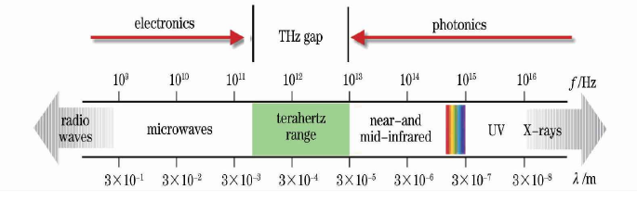
infrarouge proche et moyen
ondes radioélectriques
rayons X
gamme des térahertz
ondes hyperfréquences
Rapport SM.2352-1
photonique
électronique

2.2 Caractéristiques de la gamme de fréquences au-dessus de 275 GHz
En raison de ses propriétés uniques, la gamme de fréquences au-dessus de 275 GHz possède de nombreuses caractéristiques particulières qui la différencient des autres bandes de fréquences radioélectriques. Ses principales caractéristiques uniques sont les suivantes:
1) Haute permittivité
Les signaux radioélectriques dont la fréquence est supérieure à 275 GHz pénètrent facilement les matériaux diélectriques et les liquides non polaires. Ils permettent donc de procéder à l'imagerie des matériaux et objets opaques et pourraient être utilisés pour les essais non destructifs et dans le cadre des contrôles de sécurité et du contrôle qualité.
Par ailleurs, la longueur d'onde de ces signaux est plus longue que celle de la poussière et des particules de saleté présentes dans l'air, si bien que les affaiblissements de propagation dus à la poussière ou à la fumée sont très faibles. Ils pourraient donc être utilisés pour l'imagerie en présence d'une fumée importante, par exemple lors des interventions en cas d'incendie, ou d'une grande quantité de poussière due au vent, comme cela peut être le cas dans le désert.
2) Affaiblissement rapide dans l'eau
Les signaux radioélectriques dont la fréquence est supérieure à 275 GHz subissent un affaiblissement important dans l'eau, ce qui pourrait avoir des applications en médecine. En effet, la teneur en eau des tissus tumoraux est très différente de celle des tissus normaux, de sorte que les tissus cancéreux peuvent être localisés au moyen d'une analyse de la teneur en eau des tissus.
3) Sûreté
L'énergie photon des ondes térahertz n'est que de l'ordre du milli-électron-volt, ce qui est nettement inférieur à l'énergie de la plupart des liaisons chimiques. C'est pourquoi ces ondes ne risquent pas de provoquer de réaction d'ionisation, ce qui revêt un caractère crucial pour la détection des échantillons biologiques et l'examen du corps humain. En outre, l'eau possède un fort pouvoir d'absorption sur cette gamme de fréquences. Etant donné que les signaux radioélectriques émis dans cette gamme ne peuvent pas traverser la peau humaine et sont sans danger pour les personnes, ils pourraient être utilisés dans la détection médicale, par exemple pour détecter les maladies de la peau.
4) Résolution spectrale
La gamme des ondes térahertz contient de nombreuses informations spectrales, y compris des informations physiques et chimiques. Nombre de molécules, en particulier les molécules organiques, ont des propriétés de dispersion et d'absorption relativement élevées dans cette gamme. L'étude des propriétés spectrales des matériaux dans cette gamme pourrait permettre de comprendre les caractéristiques structurelles des matériaux, d'en déterminer la composition et d'en analyser les propriétés physiques et chimiques.
5) Haute résolution spatiale
La gamme au-dessus de 275 GHz offre une résolution spatiale relativement meilleure que la bande des ondes hyperfréquences. Théoriquement, du fait de sa longueur d'onde plus courte, elle permet d'atteindre une résolution plus grande que la bande des ondes hyperfréquences dans les applications d'imagerie.
6) Longueur d'onde courte et bonne directivité
Les ondes térahertz ont une fréquence plus élevée que les ondes hyperfréquences, ce qui pourrait être exploité pour acheminer davantage d'informations par unité de temps. Parce qu'elle permet d'émettre des signaux de longueur d'onde plus courte et présente une bonne directivité, la gamme des ondes térahertz est très prometteuse pour certains cas d'utilisation des communications hertziennes.

2.3 Principales applications actives des ondes térahertz
Le développement de la recherche sur les ondes térahertz permet d'exploiter de mieux en mieux leurs caractéristiques exceptionnelles. Aujourd'hui, la gamme des ondes térahertz reste principalement utilisée pour les observations de radioastronomie, mais la mise au point de sources de rayonnement térahertz à puissance élevée ouvre la voie à de nombreuses autres applications. Les principales applications envisageables sont les suivantes:
1) Application à la détection moléculaire
Toute matière a un mouvement. Même si un objet semble immobile, sa structure moléculaire interne est soumise à un mouvement rapide, puisque là où il y a du mouvement, il y a des rayonnements. Les rayonnements électromagnétiques ont leur propre fréquence ou longueur d'onde de vibration appelée «empreinte digitale». La plupart des «empreintes digitales» moléculaires se situent dans la gamme de l'infrarouge et dans la gamme au-dessus de 275 GHz. Le laser solide térahertz peut être utilisé pour détecter les rayonnements causés par les petites vibrations moléculaires qui ne peuvent pas être détectés à l'aide des rayons infrarouges.
2) Application aux contrôles de sécurité
Dans la mesure où la plupart des niveaux rotationnels moléculaires des explosifs et des drogues se situent dans le domaine des térahertz, la spectroscopie en ondes térahertz pourrait permettre de mener des contrôles de sécurité sur le corps humain, en vue de détecter la présence d'explosifs, de drogues, de macromolécules biologiques, d'armes et autres produits de contrebande. Contrairement aux techniques existantes qui utilisent les rayons X et l'imagerie ultrasonore, la spectroscopie et l'imagerie en ondes térahertz permettent de déterminer non seulement la forme des objets, mais aussi leurs propriétés matérielles, en comparant les rayonnements térahertz mesurés avec ceux de dangers connus stockés dans une bibliothèque. Par ailleurs, en raison de leur énergie très faible, les ondes térahertz ne sont pas de nature à engendrer une ionisation nocive des tissus biologiques. Elles sont donc exemptes des défauts des rayons X, qui sont potentiellement dangereux pour le corps humain et dont l'utilisation dans les détecteurs de métaux ne permet pas de détecter les objets non métalliques. Par conséquent, la technologie térahertz offre des perspectives d'application intéressantes dans le domaine des contrôles de sécurité.
3) Application à la biomédecine
Les signaux radioélectriques dont la fréquence est supérieure à 275 GHz sont facilement absorbés par les molécules polaires comme l'eau ou l'oxygène, et des molécules différentes ont des spectres d'absorption différents. En utilisant ces raies spectrales et des techniques d'imagerie, il est possible de diagnostiquer les lésions précoces dues au cancer de la peau ou d'autres lésions qui touchent les tissus superficiels. En chirurgie, les systèmes d'imagerie en ondes térahertz sont souvent utilisés afin de contrôler l'excision des cancers en temps réel. Cette méthode permet de réaliser une imagerie des tissus mous plus claire que l'imagerie ultrasonore. En outre, le système de spectroscopie à dimension temporelle térahertz (THz-TDS) peut être utilisé dans l'étude des macromolécules organiques dont le niveau d'énergie de vibration ou les niveaux rotationnels se situent dans le domaine des térahertz, en vue d'orienter la production de médicaments et la recherche médicale.
4) Application dans le domaine des communications hertziennes
La gamme au-dessus de 275 GHz se situe à la frontière entre l'optique et l'électronique. Elle possède à la fois des caractéristiques des communications hyperfréquences et des communications par ondes lumineuses, tout en ayant des caractéristiques propres. Tout d'abord, en raison du développement rapide des communications, il est difficile de satisfaire les besoins de communications hertziennes large bande à haut débit à l'aide des communications hyperfréquences classiques, alors que la gamme des ondes térahertz, qui permet de transmettre des données à haut débit et offre une grande largeur de bande disponible, pourrait devenir le principal support des communications hertziennes de demain. Par ailleurs, les ondes lumineuses subissent un affaiblissement de propagation important dans la poussière, les murs, le plastique, le tissu et autres substances non métalliques et non polaires. Les ondes térahertz peuvent pénétrer ces substances moyennant un affaiblissement faible, ce qui leur confère une grande capacité de pénétration dans les environnements difficiles. Cependant, la gamme au-dessus de 275 GHz présente également des inconvénients, dont le plus dommageable est la facilité avec laquelle elle peut être absorbée par les molécules polaires dans l'atmosphère, ce qui se traduit par un affaiblissement atmosphérique relativement important, notamment par temps de pluie. Eu égard à ces caractéristiques, il a été décidé que cette gamme servirait principalement aux futures communications interplanétaires, aux communications mobiles large bande à courte portée et au sol, ainsi qu'aux communications dans les environnements difficiles, par exemple dans des conditions climatiques sèches et fumeuses ou sur les champs de bataille.
5) Application aux radars
Les ondes térahertz offrent des perspectives d'application aux radars, à la reconnaissance de cibles, au guidage de précision et aux fusées. En tirant parti de la bonne directivité et de la concentration énergétique des ondes térahertz, il est possible de mettre au point des radars à haute résolution et des radars de poursuite à faible angle d'élévation. La possibilité d'effectuer des imageries à travers les matériaux peut permettre de détecter les objets cachés sous un abri ou par la fumée. Le niveau peu élevé des affaiblissements dus au brouillard et à la fumée devrait permettre de créer un système de navigation capable de fonctionner par tous les temps et rendre possible l'atterrissage guidé des aéronefs par temps de brouillard. Enfin, la bande des ondes térahertz est large comparativement aux autres bandes d'ondes. Elle offre par exemple une gamme de fréquences plus large que la bande utilisée aujourd'hui pour les technologies furtives, de sorte qu'un radar ultra-large bande qui utiliserait les ondes térahertz comme source de rayonnement serait capable de capturer l'image d'aéronefs furtifs.

3 Informations réglementaires
À la CMR-12, le numéro 5.565 du Règlement des radiocommunications a été modifié de sorte que des bandes de fréquences au-dessus de 275 GHz ont été identifiées pour être utilisées par les administrations pour les applications des services passifs, tels que le service de radioastronomie, le service d'exploration de la Terre par satellite (passive) et le service de recherche spatiale (passive). À la CMR-19, le numéro 5.564A du RR a été ajouté afin d'identifier quatre bandes de fréquences pour l'exploitation des applications des services mobile terrestre et fixe. Les numéros 5.564A et 5.565 du RR (édition de 2020) sont reproduits ci-après:
248-3 000 GHz
Attribution aux services
Région 1 | Région 2 | Région 3
…
275-3 000 (Non attribuée) 5.564A 5.565
5.564A En ce qui concerne l'exploitation des applications des services fixe et mobile terrestre dans les bandes de fréquences comprises dans la gamme 275-450 GHz:
Les bandes de fréquences 275-296 GHz, 306-313 GHz, 318-333 GHz et 356-450 GHz sont identifiées pour être utilisées par les administrations pour la mise en œuvre des applications des services fixe et mobile terrestre, lorsqu'aucune condition particulière n'est nécessaire pour protéger les applications du service d'exploration de la Terre par satellite (passive).
Les bandes de fréquences 296-306 GHz, 313-318 GHz et 333-356 GHz ne peuvent être utilisées que par les applications du service fixe et du services mobile terrestre lorsque des conditions particulières visant à assurer la protection des applications du service d'exploration de la Terre par satellite (passive) sont définies conformément à la Résolution 731 (Rév.CMR-19).
Dans les parties de la gamme de fréquences 275-450 GHz où des applications de radioastronomie sont utilisées, des conditions particulières (par exemple, des distances de séparation minimales et/ou des angles d'évitement) peuvent être nécessaires, afin d'assurer la protection des sites de radioastronomie vis-à-vis des applications du service mobile terrestre et/ou du service fixe, au cas par cas, conformément à la Résolution 731 (Rév.CMR-19).
L'utilisation des bandes de fréquences mentionnées ci-dessus par les applications des services fixe et mobile terrestre n'exclut pas l'utilisation de la gamme 275-450 GHz par d'autres applications des services de radiocommunication, ni n'établit de priorité vis-à-vis de ces applications dans cette gamme de fréquences. (CMR-19)

5.565 Les bandes de fréquences suivantes dans la gamme 275-1 000 GHz sont identifiées pour être utilisées par les administrations pour les applications des services passifs:
– service de radioastronomie: 275-323 GHz, 327-371 GHz, 388-424 GHz, 426-442 GHz, 453-510 GHz, 623-711 GHz, 795-909 GHz et 926-945 GHz;
– service d'exploration de la Terre par satellite (passive) et service de recherche spatiale (passive): 275-286 GHz, 296-306 GHz, 313-356 GHz, 361-365 GHz, 369-392 GHz, 397-399 GHz, 409-411 GHz, 416-434 GHz, 439-467 GHz, 477-502 GHz, 523-527 GHz, 538-581 GHz, 611-630 GHz, 634-654 GHz, 657-692 GHz, 713-718 GHz, 729-733 GHz, 750-754 GHz, 771-776 GHz, 823-846 GHz, 850-854 GHz, 857-862 GHz, 866-882 GHz, 905-928 GHz, 951-956 GHz, 968-973 GHz et 985-990 GHz.
L'utilisation de la gamme de fréquences 275-1 000 GHz par les services passifs n'exclut pas l'utilisation de cette gamme de fréquences par les services actifs. Les administrations souhaitant mettre à disposition des fréquences dans la gamme 275-1 000 GHz pour les applications des services actifs sont instamment priées de prendre toutes les mesures pratiquement réalisables pour protéger ces services passifs contre les brouillages préjudiciables jusqu'à la date d'établissement du Tableau d'attribution des bandes de fréquences pour la gamme de fréquences 275-1 000 GHz susmentionnée.
Toutes les fréquences de la gamme 1 000-3 000 GHz peuvent être utilisées à la fois par les services actifs et les services passifs. (CMR-12)

4 Communications hertziennes térahertz
Les systèmes de communication hertziens ultra-large bande qui utilisent la gamme de fréquences au-dessus de 275 GHz font l'objet de nombreuses activités de recherche, dont certaines visent à concevoir des systèmes de communication hertziens à ultra-haut débit capables de faire l'interface entre l'Ethernet à 40 Gbit/s et l'Ethernet à 100 Gbit/s.
Les liaisons de communication qui utilisent les technologies térahertz, dotées d'une grande capacité de transmission mais soumises à un affaiblissement de propagation important, sont exploitées en tant que liaisons d'accès au dernier kilomètre. Ces dernières années, avec le développement des technologies des semi-conducteurs et des technologies d'antenne évoluées dans les gammes de fréquences des ondes térahertz, on assiste également au déploiement des communications hertziennes en ondes térahertz pour remplacer la fibre optique dans certains scénarios d'application présentant des distances de transmission plus longues (à savoir, plusieurs kilomètres). Les organismes de recherche et développement ont réalisé plusieurs essais en utilisant des fréquences au-dessus de 275 GHz.

4.1 Cas d'utilisation possibles des systèmes de communication térahertz
Lors de l'étude des cas d'utilisation des communications térahertz, il convient de prendre en compte les points précis suivants:
– Utilisation d'une bande de fréquences ultra-large.
– Possibilité de miniaturiser les antennes et les dispositifs.
– Haute directivité et affaiblissement de propagation en espace libre élevé (la longueur d'onde est plus de cinq fois plus courte que dans la bande des 60 GHz, et bien que l'affaiblissement de propagation en espace libre soit au moins 25 fois plus important, il est compensé par des gains d'antenne élevés).
– Mise au point de technologies de fabrication, notamment en ce qui concerne les oscillateurs, les amplificateurs de puissance et les antennes à orientation de faisceau.

4.1.1 Communications interpuces et intradispositif
La Figure 2 présente un cas d'utilisation des communications interpuces et intradispositif. Le fait d'établir une connexion hertzienne entre les composants et entre les cartes de circuits imprimés devrait permettre d'éliminer le câblage et de miniaturiser les substrats et les dispositifs.
Le Tableau 1 décrit les exigences types relatives à ce cas d'utilisation. Comme cela est résumé dans ce tableau, les distances de communication lors de la mise en œuvre de circuits intégrés et/ou la pose de substrats pour circuits intégrés dans le même boîtier devraient varier de quelques millimètres à quelques dizaines de centimètres.
S'agissant de la vitesse de transmission, un débit de 10 Gbit/s a déjà été prescrit pour la norme USB3.1, alors que pour la norme PCIExpress 4.0, le débit de transfert pour la couche liaison de données a été normalisé à 4 GB/s, soit 32 Gbit/s (bidirectionnel), avec possibilité de monter jusqu'à 4 GB/s × 64, soit 256 GB/s (2 Tbit/s), de sorte que jusqu'à 64 voies ont été spécifiées au total.
Même s'il n'est pas toujours nécessaire de prendre en charge des débits supérieurs au Tbit/s, les communications interpuces et intradispositif par ondes térahertz nécessiteront un ultra-haut débit de transmission s'élevant au moins à quelques dizaines de Gbit/s.
Concernant l'environnement de propagation, il convient de s'intéresser à la fois aux communications en visibilité directe (LoS) et sans visibilité directe (NLoS), dans le contexte d'un modèle de proximité ou de proximité immédiate à l'intérieur d'un boîtier supposé métallique qui crée des ondes de réflexion importantes. Il convient de tenir compte des incidences des trajets multiples entre dispositifs situés dans un rapport de proximité immédiate, et des trajets multiples via les parois internes des boîtiers des dispositifs dus à la pénétration des ondes térahertz à travers les substrats.
Figure 2
Cas d'utilisation pour les communications interpuces et intradispositif
Communications intradispositif
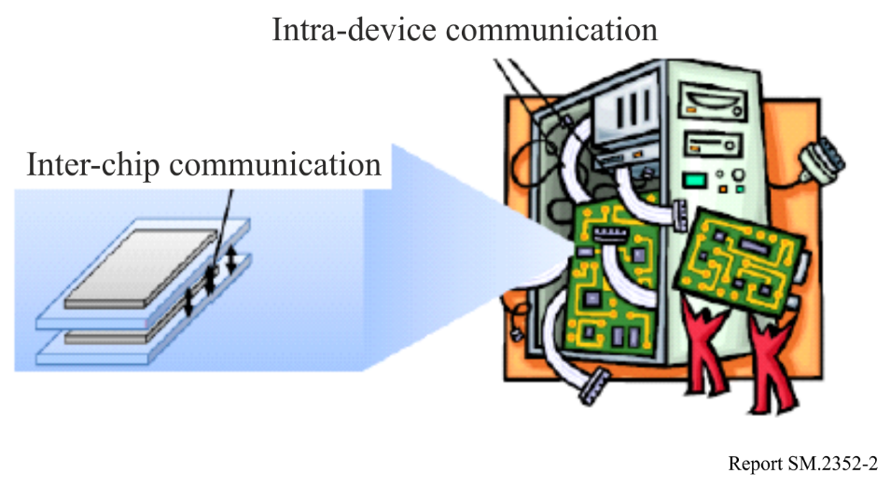
Rapport SM.2352-2
Communications interpuces
TABLEAU 1
Exigences types
Distance de communication | De quelques mm (interpuces) à quelques cm (intradispositif)
Débit de données | Quelques dizaines de Gbit/s
Environnement de propagation | Proximité immédiate à l'intérieur de boîtiers et modèle de proximité (LoS/NLoS)
Rapport BER requis | 10⁻⁹

4.1.2 Synchronisation de contenus avec le nuage au moyen des communications par proximité immédiate
La Figure 3 présente un cas d'utilisation des ondes térahertz pour la synchronisation de contenus avec le nuage à l'aide des communications par proximité immédiate. Les services dans le nuage ont connu ces derniers temps une croissance rapide, de même que les services qui assurent la synchronisation entre les smartphones, dont le nombre augmente lui aussi rapidement, et le nuage.
Le stockage dans le nuage est un service dans le nuage qui permet de stocker, par l'intermédiaire d'un réseau, des photos et des vidéos qui se trouvent dans le smartphone d'un utilisateur, sans que celui-ci ne se rende compte de ce processus de synchronisation. Cependant, les communications par paquets qui utilisent les technologies 3G et la LTE prises en charge par les smartphones pour synchroniser fréquemment les contenus sans que l'utilisateur ne s'en rende compte, conduisent à des augmentations inattendues de l'utilisation de la batterie.
Dans ce cas d'utilisation, on suppose que les portillons automatiques des gares sont équipés d'une fonction de chargement par circuit intégré, et que les utilisateurs ont accès à des smartphones munis d'une fonction de communication par ondes térahertz. Lors du passage au portillon automatique d'une gare sur le chemin du travail ou de l'école, la synchronisation simultanée des contenus au moyen des communications térahertz permettra d'éviter de consommer l'énergie de la batterie des smartphones.
Le Tableau 2 décrit les exigences types en ce qui concerne ce cas d'utilisation. Même si la distance de communication est d'à peine quelques centimètres, en vue de synchroniser un volume effectif de données ou de contenus pendant une période très courte de l'ordre d'une seconde, il est souhaitable de faire en sorte que la communication soit la plus rapide possible. Pour y parvenir, il faudra non seulement tenir compte de la vitesse de communication elle-même, mais aussi mettre au point un système d'authentification et d'association qui permette d'établir la liaison de communication en un temps très court. Par ailleurs, même si les communications térahertz par proximité immédiate peuvent atteindre un débit supérieur à 100 Gbit/s, il est nécessaire de déterminer si la vitesse de lecture et d'écriture du système de stockage qui équipe les smartphones considérés dans ce cas d'utilisation, est compatible avec des transmissions d'un débit aussi élevé. À titre d'exemple, la vitesse de lecture et d'écriture du SSD (Solid State Disc), déclaré comme étant actuellement le système le plus rapide au monde, est d'environ 500 MB/s (4 Gbit/s).
On suppose en outre que l'environnement de propagation est un modèle de proximité entre dispositifs qui s'applique uniquement à la visibilité directe (LoS). Il convient d'étudier les incidences que les réflexions par trajets multiples entre dispositifs proches les uns des autres pourraient avoir sur les besoins de transferts de données.
Figure 3
Cas d'utilisation pour la synchronisation de contenus avec le nuage
au moyen des communications par proximité immédiate
Centre de données (fournisseur de services dans le nuage)
Synchronisation des contenus/téléchargement amont/téléchargement aval
Rapport SM.2352-3
Nœud de réseau avec fonctionnalité de cache
NFC (< qq cm)
TABLEAU 2
Exigences types
Distance de communication | Jusqu'à quelques cm (proximité)
Débit de données | 4 Gbit/s – quelques dizaines de Gbit/s
Environnement de propagation | Modèle de proximité entre dispositifs (LoS)
Rapport BER requis | 10⁻¹²

4.1.3 Liaisons hertziennes entre serveurs dans un centre de données
La Figure 4 présente un cas d'utilisation des ondes térahertz pour les communications entre serveurs dans un centre de données. Ces derniers temps, les services dans le nuage connaissent une croissance rapide, ce qui a pour effet d'accélérer la construction de centre de données. En général, les centres de données abritent plusieurs armoires de serveurs, dans lesquelles sont placés différents serveurs, y compris des serveurs de stockage, ainsi que de nombreux commutateurs. Il est préférable d'utiliser des connexions hertziennes pour relier les serveurs à l'intérieur des armoires de serveurs ainsi que les armoires entre elles.
Le Tableau 3 décrit les exigences types pour ce cas d'utilisation. Les distances de communication varient de quelques centimètres, s'agissant de la connexion entre des serveurs rangés verticalement à l'intérieur d'une armoire de serveurs, à 100 mètres, s'agissant de la connexion entre les armoires.
En ce qui concerne l'environnement de propagation, il est nécessaire de considérer à la fois la visibilité directe (LoS) et l'absence de visibilité directe (NLoS), dans le contexte d'un modèle de bureau où sont utilisés des matériaux de construction qui présentent un niveau de perméabilité relativement faible (haute réflexivité). Toutefois, si l'on envisage un cas particulier dans lequel l'armoire de serveur se trouve à proximité de la surface du mur et les connexions par câble entre les panneaux arrière sont remplacées par des liaisons de communication par ondes térahertz, il est possible d'appliquer un modèle à deux rayons entre les panneaux arrière.
Figure 4
Liaisons hertziennes entre serveurs dans un centre de données
Communications hertziennes entre serveurs
dans un centre de données
TABLEAU 3
Exigences types
Distance de communication | Quelques cm (proximité) – 100 m
Débit de données | Quelques dizaines de Gbit/s – quelques centaines de Gbit/s
Environnement de propagation | Modèle de bureau/modèle à deux ondes (LoS/NLoS)
Rapport BER requis | 10⁻¹²

4.1.4 Liaisons backhaul et fronthaul par voie hertzienne
Une liaison backhaul est une connexion entre la station de base et un élément du réseau qui occupe une position plus centrale, tandis qu'une liaison fronthaul est une connexion entre le dispositif de commande des équipements de la station de base et la tête radio distante (unité radioélectrique). Les évolutions futures, par exemple le déploiement à très grande échelle de petites cellules et la mise en œuvre de transmissions multipoints coordonnées (CoMP) et/ou de réseaux d'accès radio en nuage (C-RAN) pourraient faire augmenter les débits de données nécessaires pour les liaisons backhaul et/ou fronthaul. L'utilisation de connexions hertziennes pour établir ces liaisons pourraient constituer une solution intéressante lorsque la fibre optique n'est pas disponible.
Dans les cas où le débit nécessaire s'élève à plusieurs dizaines de Gbit/s, la gamme des ondes térahertz peut être considérée comme une solution intéressante. Lors de la démonstration décrite dans [1], un débit de données de 24 Gbit/s a été atteint sur une distance de liaison de 1 km.
TABLEAU 4
Exigences types
Distance de communication | 100 m à 300 m
Débit de données | Jusqu'à 100 Gbit/s
Environnement de propagation | Extérieur
Rapport BER requis | Non indiqué

4.1.5 Réseaux locaux hertziens en ondes térahertz (THz WLAN)
La Figure 5 décrit un cas d'utilisation des ondes térahertz pour les réseaux locaux hertziens (WLAN). Dans le contexte du développement des communications hertziennes, les réseaux WLAN jouent un rôle de plus en plus important dans le quotidien des personnes, en leur permettant de s'affranchir de la contrainte des fils. À l'instar de l'Internet et des réseaux mobiles, les réseaux WLAN sont devenus aujourd'hui un important moyen de transmission des informations, et sont largement utilisés dans les aéroports, les bureaux, les restaurants, les habitations et d'autres lieux. La gamme des ondes térahertz comprend des fréquences d'un ordre de grandeur 1 à 4 fois supérieur à celui des ondes hyperfréquences et peut assurer des débits de données de 10 Gbits/s. Les réseaux WLAN en ondes térahertz, compte tenu de leurs caractéristiques ‒ haut débit, grande largeur de bande, structure compacte, petite taille, rayonnements peu dommageables et protection élevée contre les brouillages ‒ pourraient être utilisés pour des applications commerciales et militaires, tels que les futurs visiophones de haute qualité, la visio-conférence ou les jeux en 3D temps réel.
FIGURE 5
Cas d'utilisation pour les réseaux WLAN en ondes térahertz
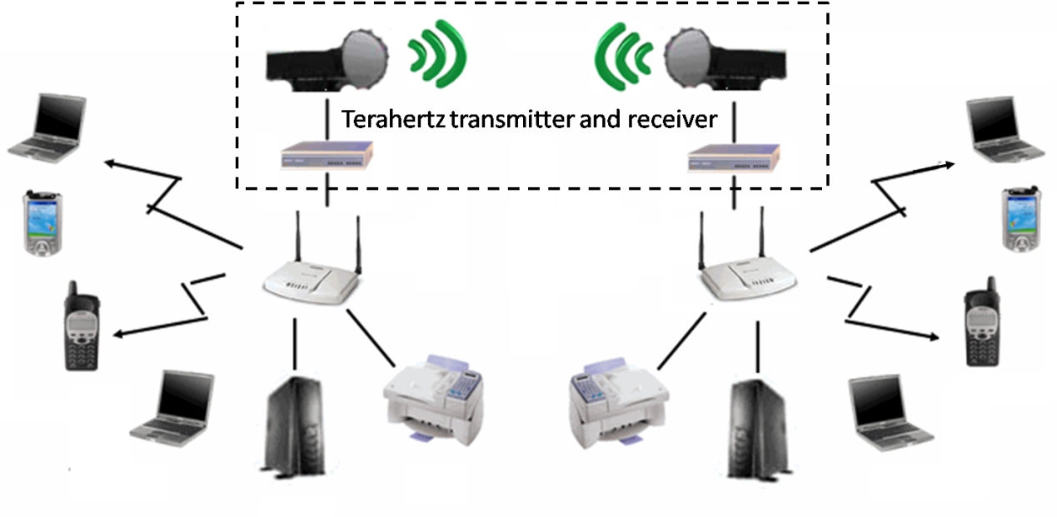
Émetteur et récepteur en ondes térahertz
TABLEAU 5
Exigences types
Distance de communication | Quelques dizaines de mètres
Débit de données | Quelques Mbit/s à quelques dizaines de Mbit/s
Environnement de propagation | Bureaux, aéroports, restaurants
Rapport BER requis | ≤ 1×10⁻⁶

4.1.6 Accès hertzien fixe en ondes térahertz
L'accès hertzien fixe (FWA, fixed wireless access) assure un service d'accès large bande stable et fiable aux particuliers et aux entreprises dans des endroits où les liaisons à fibres optiques sont indisponibles ou coûteuses. En raison de ses avantages, tels que le déploiement rapide et son faible coût, il a été largement utilisé à des fins commerciales dans le monde entier. Ces dernières années, les services large bande domestiques et les applications gourmandes en bande passante ont entraîné une demande croissante en termes de débit de transmission de données (à savoir, des centaines de Gbit/s ou plus); face à cette situation, les bandes de fréquences en ondes térahertz peuvent être considérées comme une solution intéressante.
La Figure 6 présente un cas d'utilisation de l'accès hertzien fixe en ondes térahertz. Plusieurs utilisateurs se connectent simultanément à une station de base par l'intermédiaire d'un dispositif dédié, appelé équipement de locaux d'abonné (CPE, customer premises equipment). La distance de communication peut aller de quelques dizaines de mètres à plusieurs kilomètres. Dans certains cas, afin de réduire l'affaiblissement dû à la pénétration des matériaux de construction, l'équipement CPE est installé en extérieur.
Le Tableau 6 présente les exigences types dans ce cas d'utilisation. Pour ce qui est de l'environnement de propagation, on examinera à la fois les modèles LoS et les modèles de l'extérieur vers l'intérieur (O2I, outdoor-to-indoor).
figure 6
Cas d'utilisation de l'accès hertzien fixe en ondes térahertz
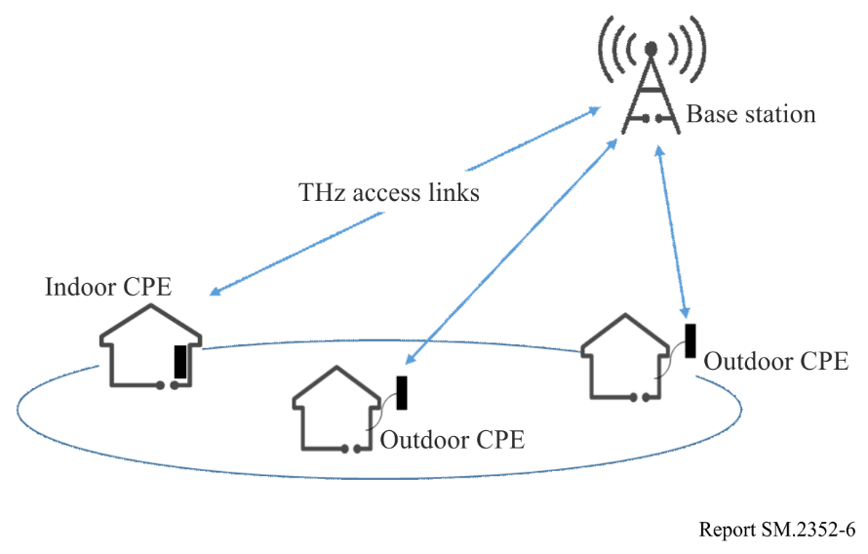
Rapport SM.2352-6
Équipement CPE extérieur
Équipement CPE extérieur
Liaisons d'accès THz
Station de base
Équipement CPE intérieur
TABLEAU 6
Exigences types
Distance de communication | 50 m à 1 000 m
Débit de données | Jusqu'à Tbit/s
Environnement de propagation | Extérieur, de l'extérieur vers l'intérieur
Rapport BER requis | 10⁻⁵

4.1.7 Communications par liaison latérale en ondes térahertz
La Figure 7 illustre un cas d'utilisation des communications hertziennes par liaison latérale en ondes térahertz. Une liaison latérale est une liaison de communication auxiliaire entre entités homologues, qui réutilise les principales caractéristiques des liaisons d'accès radioélectriques et fait partie intégrante du réseau d'accès radioélectrique. Elle permet aux dispositifs mobiles de communiquer directement avec les dispositifs à proximité sur une distance de courte ou de moyenne portée. Le trafic de données de la station de base est donc allégé, tandis que le délai d'interaction entre ces dispositifs mobiles est réduit. Les communications de dispositif à dispositif (D2D) et de véhicule à véhicule (V2V) sont deux types représentatifs de communications par liaison latérale.
Récemment, de nouvelles applications hertziennes telles que l'interaction holographique et la conduite automatique ou assistée ont vu le jour et imposent de nouvelles exigences en matière de largeur de bande et de temps de latence des liaisons de communication. Il est donc souhaitable d'utiliser des communications en liaison latérale dans la gamme de fréquences des ondes térahertz.
Le Tableau 7 présente les exigences types de ce cas d'utilisation. Pour ce qui est de l'environnement de propagation, il convient de tenir compte à la fois des cas en extérieur et en intérieur.
Figure 7
Cas d'utilisation des communications par liaison latérale en ondes térahertz
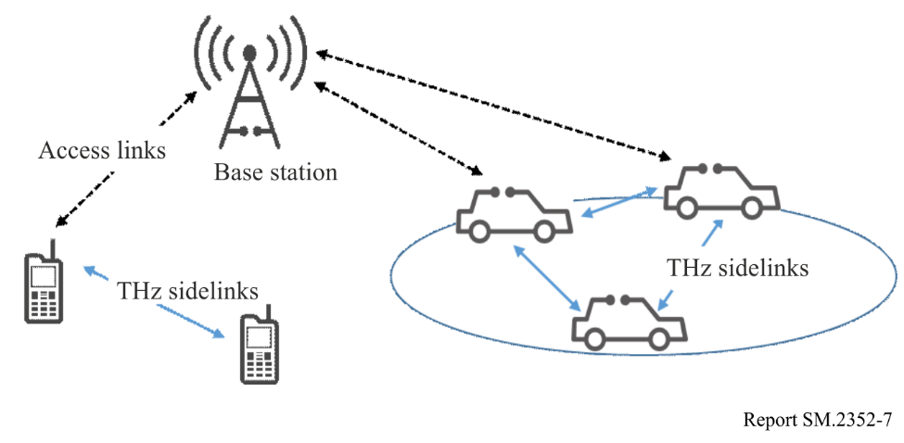
Liaisons latérales THz
Liaisons latérales THz
Station de base
Liaisons d'accès
Rapport SM.2352-7
TABLEAU 7
Exigences types
Distance de communication | Quelques mètres à plusieurs dizaines de mètres
Débit de données | Quelques dizaines de Gbit/s – jusqu'à Tbit/s
Environnement de propagation | Extérieur/intérieur
Rapport BER requis | Non indiqué

4.2 Émetteurs-récepteurs en ondes térahertz

4.2.1 Modules émetteurs-récepteurs à 300 GHz utilisant la technologie MMIC
La Figure 8 présente un schéma de blocs de la structure d'ensemble d'un module émetteur. Une antenne à cornet diagonal, un amplificateur de puissance, un modulateur et un multiplicateur sont montés dans le boîtier de guide d'ondes métallique. Une porteuse à 75 GHz produite par un oscillateur local est reçue à l'entrée du multiplicateur, et les signaux à 20 GHz sont transmis au modulateur. Un système d'évaluation du module émetteur est mis en place en installant un module récepteur, qui est constitué d'une antenne à cornet classique (24 dBi) et d'un module de guide d'ondes muni d'une diode Schottky. La Figure 9 présente le spectre d'un signal de 20 Gbit/s à modulation d'amplitude (300 GHz) mesuré à la sortie de l'amplificateur de puissance. La Figure 10 présente le spectre d'un signal de modulation de fréquence centrale 300 GHz (±20 GHz) mesuré à la sortie du modulateur.
Figure 8
Schéma de blocs d'un module émetteur
Boîtier de guide d'ondes
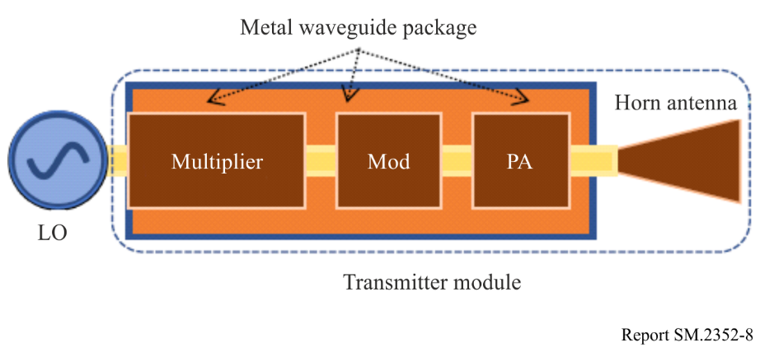
Module émetteur
Rapport SM.2352-8
Amplifi-cateur de puissance
Multipli-
cateur
Oscillateur local
Antenne à cornet
Figure 9
Diagramme en œil d'un signal de 20 Gbit/s à la sortie du module émetteur
Rapport SM.2352-9
Figure 10
Spectre de sortie de l'amplificateur de puissance
Rapport SM.2352-10
Intensité relative (dB)
Fréquence (GHz)
Une autre approche basée sur la technologie MMIC est décrite dans [1], où figure la présentation d'un émetteur sous-harmonique en quadrature fonctionnant à 240 GHz. Sont également décrites dans [1] les caractéristiques de cet émetteur. Bien que la porteuse produite dans ce modèle soit de fréquence inférieure à 275 GHz, les informations disponibles donnent des indications sur les caractéristiques des émetteurs-récepteurs intégrés appelés à fonctionner dans la partie inférieure de la gamme des térahertz.
Dans [2] figure la présentation d'un système de communication hertzienne fonctionnant à 237,5 GHz et capable d'assurer un débit de données de 100 Gbit/s sur une distance de 20 m. La technologie utilisée au niveau du récepteur est la même que dans [1], tandis qu'au niveau de l'émetteur, une approche photonique est mise en œuvre au moyen d'une photodiode à transport unipolaire, à partir de laquelle le signal de sortie est rayonné par une antenne à focalisation de faisceau.

4.2.2 Émetteur-récepteur CMOS intégré à 300 GHz [3]
La fréquence d'oscillation maximale des dispositifs CMOS étant limitée à environ 300 GHz, il peut être difficile de fabriquer des amplificateurs CMOS qui fonctionnent dans la bande de fréquences au-dessus de 300 GHz. Il est proposé d'utiliser une architecture de circuit intégré sans amplificateurs CMOS pour un émetteur-récepteur intégré à 300 GHz, fabriquée au moyen d'un processeur CMOS à 40 nm, qui fait actuellement l'objet d'une évaluation expérimentale. La Figure 11 présente les caractéristiques de fréquence de la puissance de sortie de l'émetteur CMOS monopuce (Fig. 12 (a)), ainsi que le facteur de bruit et le gain de conversion du récepteur CMOS monopuce (Fig. 12 (b)). Le circuit intégré CMOS permet d'obtenir une largeur de bande de 3 dB sur 20 GHz de la puissance de sortie de l'émetteur dans la bande de fréquences 250-280 GHz. On obtient un facteur de bruit inférieur à 28 dB pour le récepteur sans amplificateurs à faible bruit dans la bande de fréquences 240-290 GHz. L'émetteur et le récepteur sont composés de circuits de conversion de fréquence tels que des mélangeurs, des doubleurs et des tripleurs, ainsi que des modulateurs en quadrature. Les Figures 13 (a) et 13 (b) illustrent respectivement le spectre d'un signal MAQ-16 dont le débit de données est de 80 Gbit/s et la constellation dont la grandeur vectorielle d'erreur est inférieure à 12% de la valeur quadratique moyenne. La puissance de sortie de l'émetteur et le facteur de bruit du récepteur peuvent être améliorés en connectant respectivement les amplificateurs à haute puissance et à faible bruit fabriqués à partir de dispositifs semi-conducteurs composés III-VI tels que le GaAs (arséniure de gallium) et l'InP (phosphure d'indium).
Figure 11
Puissance de sortie, facteur de bruit et gain de conversion d'un émetteur-récepteur CMOS
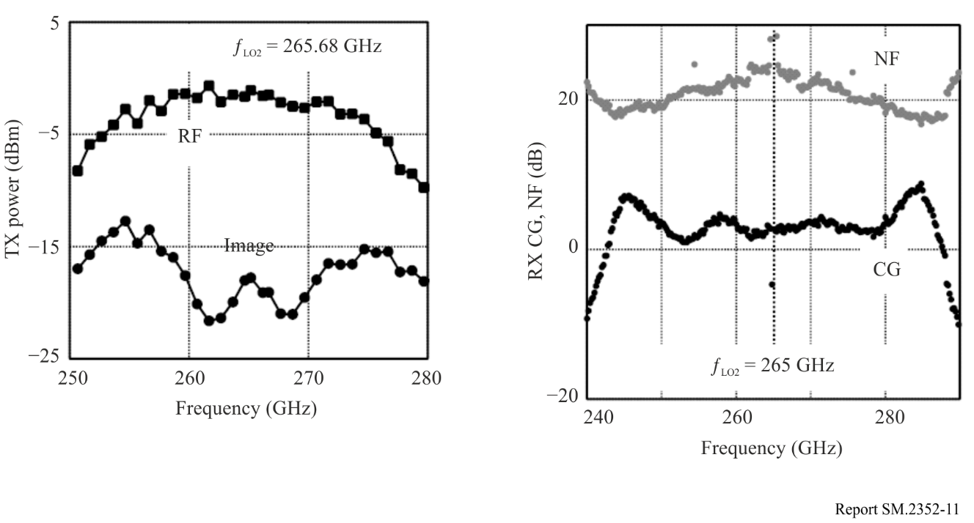
f_{LO2} = 265,68 GHz
Fréquence (GHz)
Rapport SM.2352-11
Fréquence (GHz)
Puissance d'émission (dBm)
Gain de conversion du récepteur, facteur de bruit (dB)
Figure 12
Photos des puces CMOS émettrices et réceptrices
Réceptrice
Émettrice
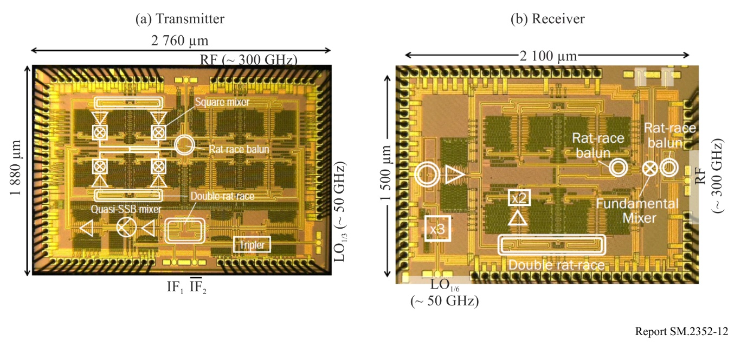
Rapport SM.2352-12
Mélangeur quasi BLU
Double anneau
Symétriseur en anneau
Mélangeur carré
Double anneau
Mélangeur principal
Symétriseur en anneau
Symétriseur en anneau
Tripleur
Figure 13
Qualité de fonctionnement des puces CMOS émettrices et réceptrices
Spectre des signaux MAQ-16
Constellation des signaux MAQ-16
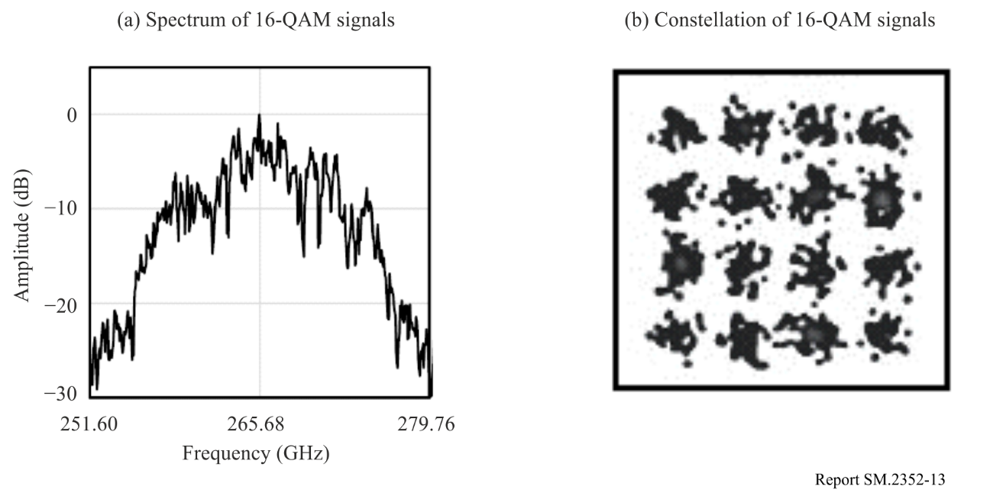
251,60 265,68 279,76
Rapport SM.2352-13
Fréquence (GHz)

4.2.3 Émetteur-récepteur à 300 GHz avec diode RTD
L'oscillateur utilisé est la diode dite à effet tunnel résonnant (RTD), qui oscille à une tension de polarisation continue appropriée. En faisant varier la tension de polarisation, un signal de porteuse de 300 GHz est modulé en tout ou rien en fonction de l'amplitude de la tension de polarisation. Un récepteur de détection directe est utilisé du côté de la réception, comme indiqué dans la Fig. 14. Un débit binaire maximal de 1,5 Gbit/s a été atteint, et la transmission de signaux HDTV non comprimés a été réussie au moyen de technologies de diode. Il a en outre été démontré que la diode RTD pouvait aussi être utilisée en tant que détecteur de haute sensibilité. Une transmission sans erreur de 2,5 Gbit/s à 625 GHz a par ailleurs été effectuée en utilisant un multiplicateur de fréquences pour l'émetteur.
Figure 14
Schéma de blocs de la liaison hertzienne utilisant des technologies de diode
Générateur de motif d'impulsion
1,6 mm
Diode
Fréq. RF
Fréq. de la bande de base

Rapport SM.2352-14
Signal en bande de base démodulé
Amplificateur limiteur
Préamplificateur
Diode à barrière de Schottky
Antenne
Polarisation en continu
Fréq. de la bande de base
Diode résonnante intégrée à l'antenne

4.2.4 Réseau WLAN à 0,34 THz basé sur la norme IEEE 802.11
La Figure 15 présente de manière schématique la structure d'un réseau WLAN à 0,34 THz réalisé à l'aide d'un émetteur-récepteur intégré de communications hertziennes à 0,34 THz dont l'extrémité utilise l'électronique transistorisée et d'un dispositif WLAN basé sur la norme IEEE 802.11. Le réseau WLAN à 0,34 THz permet d'assurer un débit de données de 6,536 Mbit/s sur une distance de 50 m et son rapport d'erreur sur les bits est inférieur à 10⁻⁶. La couche MAC et la couche physique partielle sont élaborées à l'aide d'un module hertzien commercial basé sur la norme IEEE 802.11, qui fonctionne à 2,4 GHz et assure un débit de 150 Mbit/s. La porteuse à 2,4 GHz basée sur la norme IEEE 802.11 peut être translatée à 16,8 GHz au moyen d'un mélangeur. Le signal de porteuse à 16,8 GHz est reçu à l'extrémité du récepteur à 0,34 THz et translaté à 0,34 THz, puis le signal à 0,34 THz est émis par l'antenne. Si un signal est reçu par l'extrémité du récepteur à 0,34 THz, il est converti à 2,4 GHz et envoyé au dispositif hertzien basé sur la norme IEEE 802.11.
FIGURE 15
Schéma d'un nœud WLAN à 0,34 THz
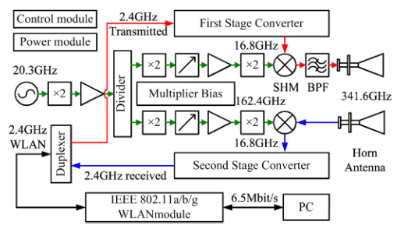
Convertisseur de deuxième niveau
162,4 GHz
Multiplicateur Polarisation
16,8 GHz
Antenne-cornet
WLAN
2,4 GHz
Module WLAN IEEE 802.11a/b/g
Rapport SM.2352-15
6,5 Mbit/s
16,8 GHz
MSH FBP
341,6 GHz
20,3 GHz
à 2,4 GHz
Émission
Convertisseur de premier niveau
Module de puissance
Module de commande
Réception à 2,4 GHz
Diviseur
Duplexeur
La Figure 16 représente l'extrémité frontale de l'émetteur-récepteur intégré à 0,34 THz, qui comprend un filtre à cavité à 0,34 THz, un mélangeur harmonique à 0,34 THz, une chaîne de doublage de fréquence à 0,17 THz et un circuit d'alimentation de polarisation. Le mélangeur harmonique à 0,34 THz est le module le plus important de l'extrémité frontale de l'émetteur-récepteur intégré. Son fonctionnement est basé sur un effet tension-courant (I-V) non linéaire par diode de Schottky en antiparallèle. La chaîne de doublage de fréquence à 0,17 THz, qui comprend huit structures harmoniques, fournit un signal de vibration à 0,34 THz au mélangeur harmonique, qui comprend un doubleur de fréquences en bande Q, un amplificateur en bande Q, un diviseur de puissance en bande Q, un doubleur de fréquences en bande W, un atténuateur ajustable en bande W, un amplificateur en bande W et un doubleur de fréquences en bande G, entre autres. Il comporte aussi un circuit de doublage de fréquence d'ordre trois et un amplificateur pilote d'ordre deux.
FIGURE 16
Extrémité de l'émetteur-récepteur intégré du réseau WLAN à 0,34 THz
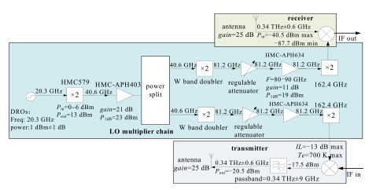
doubleur de fréquence en bande W
atténuateur ajustable
atténuateur ajustable
doubleur de fréquence en bande W
chaîne de multiplication LO
Répar-tition de la puis-sance
émetteur
antenne
bande passante = 0,34 THz ± 9 GHz
FI entrée
récepteur
antenne
FI sortie
Rapport SM.2352-16

5 Détection et imagerie
Les ondes térahertz présentent une perméabilité modérée aux substances ainsi qu'une bonne résolution spatiale. Elles offrent en outre des caractéristiques uniques dont sont dépourvues les autres bandes de fréquences électromagnétiques, telles que l'empreinte digitale spectrale des réactifs, la différenciation entre l'ADN simple brin et l'ADN double brin, la différence d'absorption dans l'eau et dans la glace et la sensibilité aux impuretés des semi-conducteurs. De plus, les ondes térahertz sont sans danger pour le corps humain. Compte tenu de ces propriétés, les ondes térahertz devraient avoir un grand nombre d'applications dans les domaines de la détection et de l'imagerie.

5.1 Méthodes de génération d'ondes térahertz
Le Tableau 8 présente de manière synthétique la relation entre différentes méthodes de génération d'ondes térahertz et les technologies correspondantes.
TABLEAU 8
Méthodes de génération d'ondes térahertz et technologies correspondantes
Méthode de génération | Technologie de génération | Matériau | Fonction
Photoexcitation par pulsations ultra-courtes | Antenne photoconductrice | LT-GaAs | THz-TDS  Fonctionnement à température ambiante
Optique non linéaire | Paramétrique  DFG | GaAs, GaP, GaSe, ZGP, PPLN, BD-GaAs, OP-GaAs | Longueur d'onde variable  Fonctionnement à température ambiante
Photomélange | Photoconducteur  UTC-PD | LT-GaAs  InP/InGaAs | Fonctionnement à température ambiante
Laser | QCL | GaAs/AlGaAs, InGaAs-AlInAs/InP | Largeur spectrale étroite  Fonctionnement à température cryogénique

TABLEAU 8 (fin)
Méthode de génération | Technologie de génération | Matériau | Fonction
Électronique transistorisée | Gunn, IMPATT, RTD  Semi-conducteur composé | GaAs, InP, Si  AlAs/GaInAs/AlAs  HBT, HEMT, mHEMT, pHENT | Longueur d'onde fixe  Fonctionnement à température ambiante
Tube électronique | BWO, Gyrotron |  | Longueur d'onde variable  Fonctionnement à température ambiante
1) Photoexcitation par pulsations ultra-courtes
Il s'agit de la méthode de génération d'ondes térahertz la plus couramment utilisée aujourd'hui. La photoexcitation d'un cristal non linéaire (NLC), d'une antenne photoconductrice (PCA), de semi-conducteurs ou de super-conducteurs, entre autres, à l'aide d'un laser à pulsations ultra-courtes dont la durée est d'environ une femtoseconde, permet de réaliser des modulations de courant de photoconduction de l'ordre de la sous-picoseconde dans les semi-conducteurs, et une pulsation optique en ondes térahertz à large bande peut être produite à partir d'une polarisation non linéaire secondaire (rectification de la lumière) en utilisant des médias non résonnants et non linéaires. Cette méthode est largement utilisée en spectroscopie THz dans le domaine du temps (THz-TDS).
La spectroscopie THz dans le domaine du temps présente un rapport signal-bruit (rapport S/N) extrêmement élevé comparativement au spectrophotomètre infrarouge lointain à transformation de Fourier, qui utilise une source de lumière thermique classique, et s'emploie en spectroscopie et en imagerie en ondes térahertz, entre autres. Bien que la structure, la composition du cristal et la longueur d'onde du laser d'excitation devraient être choisies respectivement pour la structure de l'antenne photoconductrice, et le semi-conducteur et le cristal non linéaire, grâce aux progrès techniques récents dans le domaine des lasers à pulsations ultra-courtes et à l'utilisation d'un amplificateur régénérateur pour produire une lumière pulsée à haute énergie comme lumière d'excitation, il est possible de générer une pulsation en ondes térahertz dotée d'une intensité de champ électrique élevée.
2) Optique non linéaire
Cette méthode de génération se divise entre génération paramétrique et génération par différence de fréquence (DFG). La génération paramétrique utilise une conversion de longueur d'onde au moyen de polaritons phononiques dans des cristaux non linéaires, comme le LiNbO3. Elle se caractérise par une longueur d'onde variable et un fonctionnement à température ambiante, et offre la possibilité de miniaturiser la source lumineuse en la faisant passer de la taille d'un dispositif de table à celle d'un dispositif à main, ainsi que de miniaturiser les lasers d'excitation. Récemment, cette méthode a permis de générer une pulsation en ondes térahertz d'une puissance supérieure à 1 kW en valeur de crête, ce qui est comparable aux valeurs obtenues au moyen d'un laser à électrons libres (FEL).
La génération par différence de fréquence consiste à générer une fréquence différence au moyen de l'effet optique non linéaire secondaire des cristaux non linéaires. Ces dernières années, des méthodes de génération qui utilisent des cristaux organiques comme le DAST et le BNA ont été mises au point, alors qu'en termes de puissance, un niveau de l'ordre du mW a été obtenu au moyen d'une génération par différence de fréquences à intracavité.
3) Photomélange
En injectant une lumière laser à deux longueurs d'onde dans un dispositif photoconducteur ou une photodiode, une onde tétrahertz est produite sous la forme d'une fréquence différentielle optique par l'intermédiaire d'une conversion photoélectrique par photomélange. S'agissant de la photodiode, il est possible de produire une lumière térahertz dépassant 1 THz grâce aux propriétés de haut débit et de haut rendement de la photodiode à transport unipolaire (UTC-PD).
4) Laser
Le laser à cascade quantique (QCL) possède une structure feuilletée de matériaux semi-conducteurs dont les barrières d'énergie sont de hauteur variable et dont l'épaisseur est de l'ordre du nanomètre. Il réalise l'oscillation laser par transition inter-sous-bandes. Bien que la largeur spectrale soit en principe très étroite, le fonctionnement se limite dans la pratique à de basses températures (la température maximale de fonctionnement par entraînement par impulsions est de 200 K). Toutefois, la puissance produite à une fréquence supérieure à 1 THz est relativement grande.
5) Électronique transistorisée
L'électronique transistorisée est généralement mise en œuvre sous la forme de dispositifs hyper-fréquences ou de dispositifs en ondes millimétriques. Les diodes Gunn utilisent une transition intervallée avec des bandes de conduction de masses effectives différentes, alors que les diodes à avalanche et temps de transit (IMPATT) et les diodes à effet tunnel et temps de transit (TNNETT) sont des diodes à temps de transit qui créent des zones de structure de champ élevé sur le passage des électrons.
Les diodes RTD consistent en une structure à double barrière avec un film mince de semi-conducteur et créent une résistance négative différentielle au moyen de l'effet tunnel produit, ce qui permet d'obtenir une oscillation de base supérieure à 1 THz (même si la puissance est faible).
Le transistor bipolaire à hétérojonction (HBT) est un dispositif semi-conducteur à haute fréquence de type pratique, actuellement utilisé dans les oscillateurs, les amplificateurs, et même dans les circuits monolithiques intégrés hyperfréquences (MMIC), qui utilise les semi-conducteurs composés et le transistor à haute mobilité d'électrons (HEMT). Alors que les semi-conducteurs de type InP dotés de propriétés matérielles telles qu'une haute mobilité d'électrons devraient fonctionner à plus grande vitesse, on relève en outre l'existence de dispositifs qui fonctionnent à plus de quelque centaines de GHz à l'aide de technologies telles que le transistor pHEMT (HEMT pseudomorphique) et le transistor mHEMT (HEMT métamorphique), qui visent à atteindre des vitesses plus élevées.
6) Tube à électrons
Les ondes THz sont générées par l'oscillateur à ondes régressives (BWO) à partir d'une interaction entre le circuit à onde lente et les électrons; par le rayonnement de Smith-Purcell lié à l'effet de Smith-Purcell, qui intervient lors du passage des électrons au-dessus d'un réseau de diffraction métallique; et par le gyrotron à partir de l'action du maser à résonnance cyclotron, dans laquelle interviennent des modifications de la masse des électrons dues à l'effet relativiste. Si la puissance produite à l'aide de cette méthode est généralement élevée, les dimensions des dispositifs utilisés le sont également.

5.2 Caméras térahertz
La présente section décrit les orientations relatives au capteur à barrettes térahertz bidimensionnel, qui utilise une technologie de capteur à barrettes infrarouge non refroidi de type bolomètre.
La Figure 17 représente une caméra infrarouge munie d'un capteur à barrettes infrarouge à deux dimensions dont la résolution est de 320 × 240 pour un espacement des pixels de 23,5 μm, lors de l'injection d'un laser à cascade quantique (QCL) qui oscille à 3,1 THz. Dans ce cas, la structure des pixels possède une couche supplémentaire pour l'absorption des ondes térahertz, et par un ajustement de la résistance de la couche de film mince à partir d'une impédance du vide équivalente à 377 Ω, il est possible d'améliorer la sensibilité au voisinage de 3 THz d'environ un chiffre (voir la Fig. 18 (a)). En outre, le capteur à barrettes térahertz à bande étroite représenté dans la Fig. 18 (b) a été mis au point afin d'obtenir une amélioration supplémentaire de la sensibilité d'un facteur 2 à 4 pour certaines longueurs d'onde seulement.
La Figure 19 présente les variations de la puissance équivalente de bruit (NEP) des capteurs à barrettes térahertz à large bande et à bande étroite en fonction de la longueur d'onde. On constate que la NEP du capteur à barrettes térahertz à large bande est à peu près plate pour des longueurs d'onde comprises entre 3 μm et un peu moins de 200 μm, et qu'elle commence à se dégrader à partir du moment où la longueur d'onde dépasse 200 μm. La Figure 20 et le Tableau 9 présentent respectivement une vue externe et les spécifications d'une caméra térahertz à main munie de l'un des deux types de capteurs à barrettes, à savoir le capteur à barrettes en ondes téraherz à large bande. La lentille térahertz est constituée de silicone à haute résistivité et recouverte d'un film de parylène qui sert de revêtement non réfléchissant. En outre, un filtre d'arrêt infrarouge (filtre à treillis métallique qui laisse passer les rayonnements de longueur d'onde supérieure à 30 μm environ) est fixé devant la lentille térahertz. Cette caméra peut être commandée depuis un ordinateur à l'aide d'une interface USB 2.0 et peut envoyer des données numériques de création d'images à un ordinateur.
Figure 17
(a) Capteur à barrettes térahertz à large bande; (b) Capteur à barrettes térahertz à bande étroite
Rapport SM.2352-17
(a) | (b)
Couche réfléchissante
Circuit de lecture intégré en silicone
Film mince de bolomètre
Couche réfléchissante
Couche anti-réfléchissante
Couche conductive d'électricité
Couche de passivation
Rayonnement térahertz
Couche d'absorption térahertz
Cavité
Diaphragme
Couche d'absorption térahertz
Espace: λ/2
Rayonnement térahertz
Débord
Figure 18
Diagramme de faisceau laser à cascade quantique d'un capteur à barrettes térahertz
d'une résolution de 320 x 240 avec un espacement des pixels de 23,5 μm
Rapport SM.2352-18
Figure 19
Variations de la NEP d'un capteur à barrettes térahertz en fonction de la longueur d'onde
Longueur d'onde (µm)
Rapport SM.2352-19
Large bande
Bande étroite
Figure 20
Vue extérieure d'une caméra térahertz
Rapport SM.2352-20
TABLEAU 9
Spécifications d'une caméra térahertz
Méthode | Type bolomètre
Type du capteur | Nombre de pixels: 320 × 240  Espacement des pixels: 23,5 μm
Champ visuel | Environ 15° × 11°  (en cas d'utilisation d'une lentille de distance focale 28 mm)
Fréquence de trames | 30 Hz
Sortie de données | Données numériques de création d'images: USB 2.0  Signal synchrone: BNC
Fonction d'imagerie par détection synchrone | Signal synchrone: 15 Hz, 7,5 Hz, 3,75 Hz, 1,875 Hz  (sortie TTL: +5V)
Fonction de traitement du signal | Intégration de trame  Filtrage spatial
Poids | Environ 550 g (lentille et filtre non compris)

5.3 Spectroscopie
Les systèmes de spectroscopie peuvent être répartis entre les spectromètres infrarouges classiques à transformée de Fourier (FTIR), les systèmes de spectroscopie à balayage en longueur d'onde et les systèmes de spectroscopie térahertz à domaine temporel (THz-TDS). Le système de Martin-Puplett est une extension de la technologie infrarouge classique et constitue un exemple de système FTIR. Les systèmes de spectroscopie à balayage en longueur d'onde utilisent un tube à ondes régressives pour modifier directement la longueur d'une onde térahertz, et différentes méthodes par différence de fréquence qui utilisent deux lasers de longueur d'onde variable. Des problèmes se posent toutefois concernant la précision de l'amplitude des variations et de la longueur d'onde.

5.3.1 THz-TDS (Spectroscopie térahertz à domaine temporel)
Mise au point au cours des dix dernières années, la spectroscopie à domaine temporel est un nouvel outil très efficace pour effectuer des mesures dans le domaine des ondes térahertz. Des formes d'ondes électriques à pulsation monocyclique en rayonnement térahertz sont générées et mesurées à l'aide d'un procédé de détection à déclenchement qui utilise une courte impulsion laser de spectroscopie proche infrarouge. En général, la pulsation monocyclique en rayonnement THz comprend une gamme de fréquences très large, qui s'étend typiquement de 100 GHz à 10 THz. Cette méthode est de plus en plus couramment utilisée pour l'analyse des matériaux.

5.3.2 Spectroscopie FTIR (infrarouge à transformée de Fourier)
De nombreux matériaux possèdent ce qu'on appelle une empreinte digitale spectrale dans la gamme de fréquences au-dessus de 275 GHz. La spectroscopie dans la gamme de fréquences des 1 000 GHz est utilisée depuis les années 60, et des produits commerciaux ont déjà été élaborés. Le système couvre entièrement la gamme de fréquences jusqu'à la gamme de l'infrarouge moyen. Dans la gamme de l'infrarouge moyen, les empreintes spectrales sont liées aux propriétés intramoléculaires, et il existe des bibliothèques spectrales de tous les produits chimiques. Les chimistes disposent ainsi d'un système commercial qui leur permet d'identifier facilement des matériaux inconnus. Dans l'infrarouge lointain, c'est-à-dire dans la gamme des ondes térahertz, les empreintes spectrales dépendent des interactions moléculaires, de l'absorption phononique, des liaisons hydrogène ou de caractéristiques moléculaires similaires. Il n'existe pas, comme dans la gamme de l'infrarouge moyen, de bibliothèque spectrale qui fasse l'objet d'une exploitation commerciale.

5.3.3 Analyse des matériaux
La spectroscopie à domaine temporelle permet d'analyser les propriétés des solides et des liquides. La polarimétrie en ondes térahertz s'utilise, par exemple, pour évaluer les propriétés de biréfringence des matériaux à chaque fréquence. Ce type de procédé commence à être commercialisé dans l'optique de la création de nouveaux matériaux, avec la mise sur le marché de dispositifs munis de fonctions d'analyse, destinés à analyser, par exemple, les polymères et les isomères optiques. Par ailleurs, bien que l'absorption des ondes térahertz par l'eau soit très élevée, il est maintenant possible de mesurer des échantillons qui contiennent de l'eau, ce qui était habituellement considéré comme difficilement praticable, en utilisant la spectroscopie à réflexion totale atténuée (méthode ATR) à des fréquences situées dans la gamme des ondes térahertz.
Dans la mesure où la méthode ATR permet de déterminer les caractéristiques des échantillons sans pénétration dans l'eau, elle peut également être utilisée afin de détecter les cellules dans les liquides de culture, et l'on s'attend à ce qu'il en découle des applications des ondes térahertz en biotechnologie.

5.4 Essais non destructifs

5.4.1 Applications dans le domaine des produits industriels
L'imagerie térahertz continue de faire l'objet d'une très forte demande dans le secteur des produits et matériaux industriels. En effet, seuls les ondes térahertz ou des rayonnements tels que les rayons X peuvent permettre de voir à travers les objets opaques dans la lumière visible. Or l'utilisation des rayonnements ionisants, comme les rayons X, présente des risques et des contraintes, alors que les ondes térahertz ont une énergie faible en termes de quanta et ne sont pas ionisantes. De plus, les rayons X se prêtent en général difficilement à la détection des éléments légers, comme le carbone. Par ailleurs, comparativement aux ondes hyperfréquences, entre autres, qui ont en principe une longueur d'onde élevée et offrent une médiocre résolution d'image (résolution spatiale), les ondes millimétriques et les ondes térahertz, qui permettent d'obtenir une résolution spatiale de l'ordre du millimètre ou inférieure, sont beaucoup plus intéressantes dans la perspective d'une utilisation en imagerie.
Les produits industriels constitués de matériaux non métalliques qui émettent des ondes térahertz sont très présents dans nos vies quotidiennes. Certains de ces produits, parmi les plus courants, sont faits de plastique, de vinyle et de papier, alors que d'autres sont en céramique ou en caoutchouc et possèdent des fonctions diverses, et ont en général une forte valeur ajoutée. Par exemple, certains composants médicaux utilisent la résistance de la céramique à la chaleur ou la souplesse du caoutchouc. Ces produits sont largement utilisés dans le secteur de l'énergie et le secteur médical, et sont essentiels à la détection des particules étrangères. La taille des défauts est souvent au minimum de 1 μm à 10 μm, et il est nécessaire de disposer d'un rapport S/N et d'un débit élevés.
La tomodensitométrie (CT) térahertz s'annonce comme une technique d'imagerie prometteuse pour les essais non destructifs non réalisables à l'aide des rayons X. Les ondes térahertz, qui fournissent des informations spectroscopiques, peuvent être utilisées pour détecter les défauts et en déterminer la nature, et suscitent de l'intérêt en raison de la nouvelle valeur ajoutée qu'elles pourraient apporter à l'analyse. Les défauts qui doivent être détectés comprennent notamment les particules étrangères, les inégalités des films minces et les défauts des revêtements.
Le niveau de précision requis est généralement de quelques micromètres, mais pour l'inspection des substrats semi-conducteurs, entre autres, il est dans certains cas nécessaire de déterminer les propriétés électriques de films minces d'une épaisseur inférieure à quelques centaines de nanomètres. Même si l'on pensait qu'il serait difficile de mesurer ce type de film mince à l'aide des ondes térahertz, de récents progrès techniques ont commencé à en montrer la possibilité.

5.4.2 Applications en biologie et en médecine
De nos jours, les inspections cliniques ont un vaste champ d'application, qui s'étend des maladies liées au style de vie aux marqueurs du cancer, si l'on tient compte des applications à la recherche. Parmi les principes fondamentaux utilisés, entre autres, dans la détection des protéines cibles in vivo, nombreux sont ceux qui s'inspirent des mécanismes de reconnaissance des organismes, par exemple la réaction antigène-anticorps.
Toutefois, pour qu'un être humain puisse déceler la présence ou l'absence de cette reconnaissance, un niveau de traitement supplémentaire est nécessaire. Par exemple, dans la méthode de détection des allergènes qui repose sur une technique d'inspection appelée enzyme-immuno-essai, un anticorps de capture qui se lie spécifiquement à l'allergène visé est attaché à un substrat, et après une réaction avec l'échantillon, l'absence ou la présence de l'allergène est déterminée à l'aide d'anticorps ou de marqueurs de détection. Dans le second cas, les résultats des tests sont indiqués au moyen de couleurs ou par fluorescence, selon un procédé qui utilise des réactions à plusieurs étapes. Ces marqueurs ont été conçus pour produire de la couleur de manière effective à la moindre réaction avec le substrat, et la sensibilité de détection atteinte dans les mesures de chimiluminescence est de l'ordre du picogramme. Toutefois, les inspections à plusieurs étapes présentent aussi des inconvénients, notamment le nombre élevé de réactifs qu'elles nécessitent et leur longue durée. Le découpage du processus en plusieurs étapes conduit en outre à une augmentation des facteurs d'erreur.
Dans ce contexte, un groupe de chercheurs allemands a indiqué en 2000 qu'il était possible d'utiliser les ondes térahertz pour réaliser des détections sans marqueur. Les expériences menées par ces chercheurs ont montré qu'il existait des différences entre l'ADN simple brin et l'ADN double brin du point de vue de l'indice de réfraction et de la transmittance dans les ondes térahertz. Par la suite, un groupe de chercheurs des États-Unis a proposé une méthode de détection de la liaison avidine-biotine à partir du temps de propagation de phase dans la forme d'onde temporelle de la spectroscopie térahertz à domaine temporel (THz-TDS). Ces résultats signifient qu'il est possible de détecter la présence ou l'absence de liaison sans utiliser de marqueurs, à partir des variations de l'indice de réfraction et de l'absorbance des polymères biologiques dans les bandes d'ondes térahertz. Au Japon, après qu'une ligne de composés formés de petites molécules avait été attachée à une membrane filtrante, un système de mesure par imagerie constitué d'un laser à cascade quantique et d'une caméra térahertz a permis de détecter des protéines qui se lient spécifiquement à ces composés sous forme d'images, ce qui a confirmé qu'il était possible de détecter des substances biologiques comme les protéines rapidement, de manière pratique, et sans avoir recours à des marqueurs.
Par ailleurs, la sensibilité de la détection constitue un enjeu important du point de vue de l'évolution technologique. Les inspections cliniques nécessitent une sensibilité qui s'échelonne du milligramme au picogramme, les niveaux de sensibilité du nanogramme au picogramme étant avant tout nécessaires aux inspections sans marqueur. Parmi les applications qui nécessitent un tel niveau de sensibilité, on peut citer le diagnostic prédictif des maladies auto-immunes dues à la présence d'auto-anticorps dans le sang.
En général, la protection contre les invasions de bactéries et de virus depuis le milieu extérieur se fait par l'intermédiaire d'une réponse immunitaire à l'intérieur de l'organisme. Toutefois, dans les maladies auto-immunes, des substances qui participent à l'immunité de l'organisme se retournent contre lui. Dans le cas du diabète de type 1, par exemple, des auto-anticorps dirigés contre trois types de protéines pancréatiques ont été découverts, et l'on sait que 70% à 90% des patients possèdent au moins un de ces auto-anticorps. Par ailleurs, la relation entre ces trois auto-anticorps et leur incidence a été étudiée, et des liens ont clairement été établis. Il est donc possible de prévoir l'apparition de la maladie en menant des inspections préliminaires destinées à déterminer si ces auto-anticorps sont présents ou non dans l'organisme, et ces inspections peuvent aussi servir à des fins préventives.
Afin de pouvoir utiliser ce type d'inspection dans les examens de santé, il importe de mettre au point une technologie qui soit facile d'utilisation, rapide et bon marché. L'idéal serait de pouvoir faire des prévisions pour plusieurs maladies à la fois au cours d'une inspection, et non seulement pour le diabète de type 1 dont il est question ici. En d'autres termes, il est nécessaire de disposer d'une technologie qui permette de réaliser des inspections sans marqueur et de détecter des substances biologiques de l'ordre du picogramme, de façon à pouvoir mener des inspections simultanées en faisant réagir les auto-antigènes de plusieurs maladies fixés à une puce d'examen unique avec de faibles quantités d'auto-anticorps présents dans un échantillon de sang.
Selon une enquête de Fuji-Keizai, le marché des médicaments en phase d'essai pour les inspections à base d'immun-sérum classiques, y compris les inspections qui reposent sur la réaction antigène-anticorps, s'élevait, au niveau national, à 157,2 milliards JPY en 2008 et à 168 milliards JPY en 2013. Ces médicaments représentent plus de 40% du marché des essais pharmaceutiques, dont ils constituent le principal segment. Leur mise en vente devrait conduire à la commercialisation d'une technologie d'inspection sans marqueur de haute précision, qui favorisera l'expansion du marché.
D'une manière générale, les besoins d'inspections sans marqueur pour la détection de substances à l'état de traces sont présents dans de nombreux secteurs, et leur effet d'entraînement est grand. Ils concernent notamment le domaine de la sécurité, avec la détection des gaz dangereux, des armes bactériologiques et des explosifs; la détection des virus infectieux, par exemple pour lutter contre les nouvelles formes de grippe en cas de crainte de pandémie; et la détection de substances à l'état de traces dans l'environnement, de résidus de pesticides dans les produits agricoles et de résidus d'antibiotiques chez le bétail.
Par conséquent, il importe de continuer l'élaboration d'une technologie d'inspection sans marqueur en tant qu'infrastructure, qui en est à ses débuts, ainsi que les recherches sur la sélectivité de cette technologie vis-à-vis des substances à détecter lors des inspections, et les activités de recherche-développement destinées à améliorer la sensibilité de détection. À cet égard, une méthode qui consiste à se servir d'une maille métallique comme capteur a permis de détecter des protéines de l'ordre du nanogramme/mm à l'aide des ondes térahertz.
La fusion des technologies de détection sans marqueur de substances à l'état de trace et d'imagerie permettra d'élargir encore la gamme des utilisations. En particulier, il sera possible d'inspecter de manière exhaustive des protéines qui se lient spécifiquement à certains réseaux de petites molécules ou de chaînes de sucre, ce qui pourra être appliqué à la conception de nouveaux médicaments. En outre, la détection sans marqueur à l'aide des ondes térahertz permettra de clarifier l'existence de protéines non décelées jusqu'alors parce qu'elles ne pouvaient pas être marquées, et devrait devenir une puissante technologie de repérage pour la recherche en sciences de la vie.

5.4.3 Système NDT basé sur le système d'imagerie multibandes synthétique LFMCW
Le système NDT en ondes térahertz utilise également le signal FMCW. Le système d'imagerie multibandes synthétique LFMCW a été conçu de manière à élargir davantage la largeur de bande du système et à améliorer la résolution en distance, afin d'épisser et de synthétiser les systèmes d'imagerie fonctionnant dans les différentes bandes de fréquences. Le système utilise la méthode du «multiplexage temporel» pour compléter le balayage de fréquence des multicanaux, puis assemble les données des fréquences intermédiaires des multicanaux pour compléter la largeur de bande synthétique. Le système de mise au point quasi-optique à ouverture partagée a été conçu et réalisé. Les points d'observation des multicanaux sont alignés. Enfin, l'efficacité du système synthétique dans la bande 110-500 GHz est vérifiée par des expériences d'imagerie tridimensionnelle. Ainsi, l'imagerie en ondes térahertz est progressivement devenue une nouvelle méthode complémentaire pour les essais non destructifs.

5.5 Applications des radars en ondes térahertz
Par rapport aux radars à hyperfréquences, les radars en ondes térahertz se caractérisent par une largeur d'impulsion réduite, une antenne de plus petite taille, une largeur de faisceau plus étroite et une meilleure directivité, ce qui leur permet de détecter des cibles plus petites et d'obtenir un positionnement plus précis que les radars à hyperfréquences. En outre, grâce à la possibilité d'effectuer des images à travers les matériaux, les radars en ondes térahertz peuvent détecter des objets recouverts ou cachés par la fumée.

5.5.1 Radars imageurs actifs
L'imagerie active au moyen de radars en ondes térahertz pourrait être mise en œuvre principalement au moyen de radars SAR/ISAR.
L'imagerie par radar à synthèse d'ouverture (SAR) est une technologie d'imagerie qui n'est pas limité par l'ouverture optique de la cible détectée. Selon que le radar est en mouvement ou non, on peut distinguer deux types d'imagerie: l'imagerie SAR et l'imagerie ISAR (radar à synthèse d'ouverture inversée). En utilisant une bande ultra large, une largeur d'impulsion ultra étroite et une meilleure directivité des ondes térahertz, les radars SAR et ISAR en ondes térahertz peuvent produire des images à très haute résolution par rapport à celles des radars à hyperfréquences traditionnels.
Selon les méthodes de génération des ondes térahertz, on peut distinguer deux types de radars d'imagerie en ondes térahertz: ceux qui emploient la méthode électronique et ceux qui emploient la méthode photonique. En raison des difficultés de mise en œuvre des radars photoniques, davantage de radars d'imagerie en ondes térahertz sont mis au point selon la méthode électronique. La présente section décrit principalement les radars d'imagerie en ondes térahertz électroniques.
Les radars d'imagerie en ondes térahertz sont généralement composés de synthétiseurs de fréquence, de multiplicateurs, de mélangeurs, d'amplificateurs à faible bruit (LNA), d'unités d'échantillonnage de données et d'unités de traitement des signaux, entre autres. Par rapport au radar à impulsions traditionnel, qui est limité par le niveau de puissance existant de la source du signal en ondes térahertz, la plupart des radars d'imagerie en ondes térahertz utilisent des formes d'ondes continues modulées en fréquence (FMCW). La Figure 21 présente un schéma fonctionnel type de radars d'imagerie en ondes térahertz [5].
Figure 21
Schéma fonctionnel type d'un radar d'imagerie en ondes térahertz
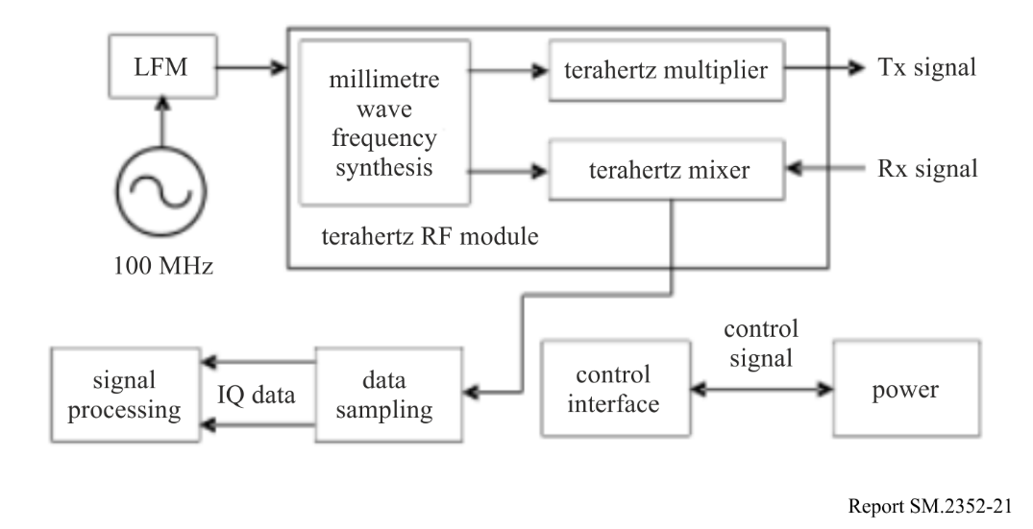
Signal de contrôle
Module RF en ondes THz
Interface de contrôle
puissance
Échantillonnage de données
Données IQ
Traitement du signal
Mélangeur THz
Multiplicateur THz
Synthèse de fréquence en ondes millimétriques
Rapport SM.2352-21
Signal récepteur
Signal émetteur
Au cours des vingt dernières années, de nombreux instituts et universités du monde entier ont mis au point divers radars d'imagerie en ondes térahertz. La plupart d'entre eux en sont au stade expérimental ou au stade du prototype, tandis que d'autres sont quasiment au stade de la faisabilité. Le Tableau 10 présente les principales caractéristiques de différents systèmes d'imagerie radar en ondes térahertz.
TABLEAU 10
Caractéristiques de différents systèmes d'imagerie radar en ondes térahertz
 | Système A  [6] | Système B  [6] | Système C  [6] | Système D  [6][7]
Fréq. de fonctionnement (GHz) | 330 | 670 | 670 | 300
Largeur de bande (GHz) | 6,4 | 28,8 | 28,8 | 44
Puissance de sortie (mW) | 10 | 0,5 | 1,2 | 1
Système de modulation | FMCW | FMCW | FMCW | FMCW
Système de détection | Balayage par faisceau | Balayage par faisceau | ISAR | ISAR
Distance de fonctionnement (m) | 20 | 25 | 2-8 | 700 (corps humain)
Résolution (cm) | 1 | 1 | 1,3 | 0,37
Année | 2010 | 2011 | 2013 | 2015
On s'attend à ce que le radar d'imagerie en ondes térahertz évolue considérablement et devienne opérationnel au cours de la prochaine décennie, à mesure que les performances des dispositifs térahertz s'amélioreront et que la conception des systèmes se perfectionnera.

5.5.2 Inspection de sécurité sans contact
Le radar en ondes térahertz pourrait être utilisé pour les inspections de sécurité sans contact. Grâce à sa capacité à traverser les vêtements, le carton et d'autres matériaux non polaires tout en conservant une haute résolution, le radar en ondes térahertz peut réaliser une imagerie perspective à haute résolution de marchandises dangereuses cachées. La distance de détection peut atteindre 20 à 100 mètres [8], ce qui permet de donner l'alerte rapidement au-delà du rayon d'attaque des marchandises dangereuses. En outre, l'énergie des photons térahertz est faible, bien inférieure à l'énergie d'ionisation de la peau humaine, ce qui peut contribuer à lever l'inquiétude du public quant aux dommages causés par les rayonnements.

5.5.3 Système de portique de détection
Des systèmes de portique de détection, tels que ceux illustrés à la Fig. 22, ayant un rendement et des performances de détection élevés ont été étudiés non seulement pour repérer des menaces provenant d'objets métalliques et non métalliques, mais aussi pour éviter les longues files d'attente aux points de contrôle de sécurité des aéroports. La Figure 22 (a) présente le schéma des systèmes de portique de détection, composés de deux panneaux permettant de voir simultanément les deux faces d'une même personne. La Figure 22 (b) montre le schéma fonctionnel de l'émetteur et du récepteur intégrés qui actionnent le radar FM-CW en assurant un rapport signal/bruit élevé [9]. La résolution de ces systèmes de balayage utilisant des radars FW-CW dépend de la largeur de bande des fréquences porteuses. Les bandes de fréquences qui fournissent la largeur de bande contiguë sur 8 GHz pour le service de radiolocalisation à titre primaire sont indiquées ci-après, conformément au Règlement des radiocommunications:
– largeur de bande de 8 GHz; 92-94 GHz, 94-94,1 GHz, 94,1-95 GHz et 95-100 GHz;
– largeur de bande de 12,5 GHz; 136-141 GHz et 141-148,5 GHz;
– largeur de bande de 10 GHz; 238-240 GHz, 240-241 GHz et 241-248 GHz.
Même si une largeur de bande contiguë maximale de 12,5 GHz est disponible selon le règlement actuel, une résolution en distance inférieure à 5 mm, nécessaire pour le système de détection, ne peut être obtenue en utilisant les bandes de fréquences inférieures à 275 GHz. Le Tableau 11 résume également les autres spécifications des systèmes de portiques de détection. En raison du fonctionnement des fréquences en ondes térahertz, les matériaux vestimentaires peuvent avoir une incidence sur les performances du système. Les paramètres spécifiques tels que la puissance de sortie et le type d'antenne du système de portique de détection doivent être soigneusement examinés en tenant compte des caractéristiques d'affaiblissement et de réflexion des matériaux vestimentaires dans la gamme de fréquences de fonctionnement 275-600 GHz. La Figure 23 illustre le lien entre les gammes de fréquences possibles pour le fonctionnement des systèmes de portique de détection et l'affaiblissement de l'absorption due aux gaz atmosphériques. Les fréquences centrales 325 GHz, 380 GHz, 447 GHz et 555 GHz pour la bande 1, la bande 2, la bande 3 et la bande 4, sont respectivement proposées pour tenter d'éviter les brouillages préjudiciables causés aux applications des services passifs qui doivent être exploitées dans les mêmes bandes de fréquences ou dans des bandes de fréquences adjacentes.
Les propriétés de transmission, les mesures de l'absorption et l'indice de réfraction de plusieurs matériaux vestimentaires dans la gamme des térahertz sont indiqués dans des publications non UIT [10]-[15]. Celles-ci révèlent que les matériaux vestimentaires sont transparents dans les conditions des fréquences de fonctionnement, avec des matériaux épais et denses, et avec la trame périodique des motifs de tissage, et que la transmittance de plusieurs matériaux vestimentaires passe généralement de la transparence à l'opacité lorsque la fréquence augmente. Le métal et les matériaux de contrebande présents sous les vêtements peuvent être repérés si la réflectivité de ces matériaux est supérieure à celle des matériaux des vêtements dans la gamme de fréquences allant de 0,1 à 1 térahertz.
Figure 22
Concept du système de portique de détection en ondes térahertz
(a) Illustration schématique d'un système de portique de détection en ondes térahertz
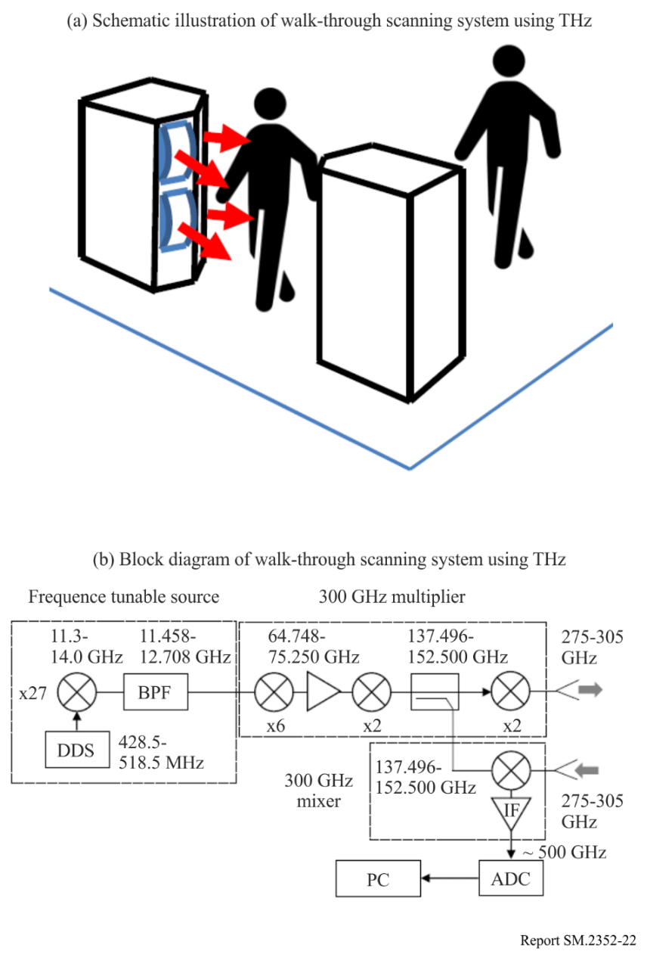
137,496-
152,500 GHz
428,5-
518,5 MHz
11,458-
12,708 GHz
11,3-
14,0 GHz
64,748-
75,250 GHz
152,500 GHz
137,496-
Mélangeur 300 GHz
Rapport SM.2352-22
Multiplicateur 300 GHz
(b) Schéma fonctionnel d'un système de portique de détection en ondes térahertz
Fréquence source variable
TABLEAU 11
Spécifications des systèmes de portique de détection
Paramètres | Valeurs
Fréquence centrale (GHz) | 325, 380, 447, 555
Puissance de sortie à 325 GHz (mW) | > 10
Diagramme d'antenne | Forme gaussienne
Type d'antenne | Cornet
Largeur de bande (GHz) | 30
Résolution en distance (mm) | 5
Distance de détection maximale (m) | 3
Vitesse de marche (km/h) | 2-4
Nombre de radars | 8-16
Matériaux doublés détectables | Métal, céramique, explosif, liquide combustible
Figure 23
Gamme de fréquences possible pour le fonctionnement des systèmes de portique de détection
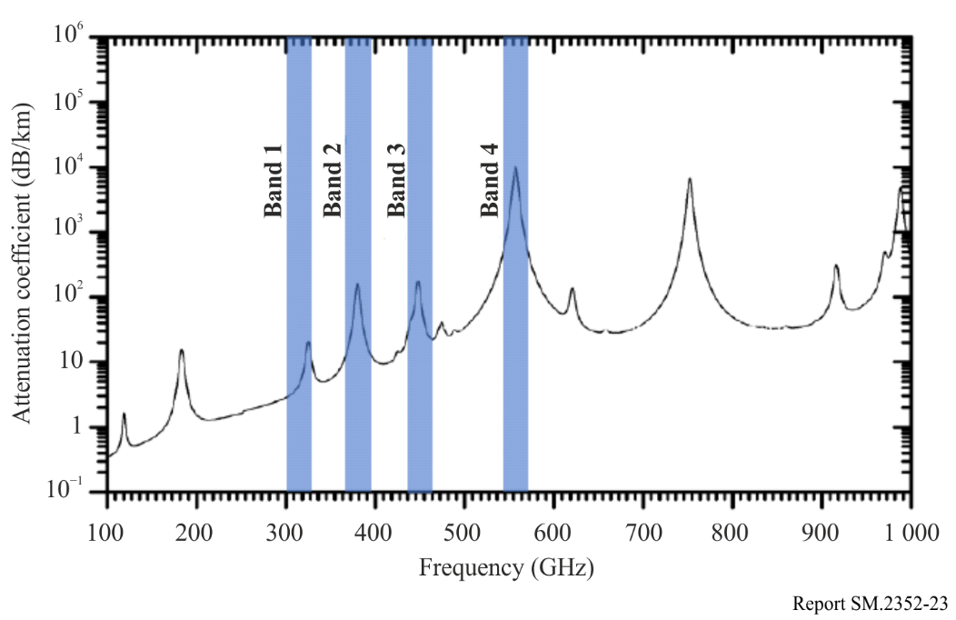
Coefficient d'affaiblissement (dB/km)
Rapport SM.2352-23
Fréquence (GHz)
Bande 1
Bande 2
Bande 4
Bande 3

6 Détection et communication intégrées (ISAC) dans un réseau d'accès radioélectrique
Les réseaux d'accès radioélectrique (RAN) ont été conçus à l'origine pour la communication hertzienne entre les stations de base et l'équipement d'utilisateur. Avec la croissance rapide de la demande d'applications basées sur la localisation, par exemple les publicités push envoyées à l'emplacement du terminal, les systèmes RAN existants ont été dotés de capacités de positionnement, lorsque les signaux de référence du système peuvent être utilisés pour détecter le milieu environnant, ce qui peut être considéré comme une tentative d'intégration de la détection dans un système de communication.
On s'attend à ce que les futurs systèmes RAN utilisent davantage les bandes de fréquences supérieures, y compris les bandes en ondes térahertz, pour lesquelles une grande quantité de spectre est disponible. Cela permettra à ces systèmes de disposer de capacités de transmission plus importantes et de capacités de détection comparables à celles des systèmes de radiolocalisation classiques. La détection et la communication intégrées dans un réseau d'accès radioélectrique font actuellement l'objet d'études [16]-[19].
La Figure 24 illustre un cas d'utilisation de la détection et de la communication intégrées dans un réseau d'accès radioélectrique, où les liaisons adaptées au fonctionnement dans les bandes de fréquences des ondes térahertz sont marquées par des cercles bleus. Les stations de base ou les dispositifs terminaux peuvent extraire des signaux radioélectriques reçus des informations sur l'objet d'intérêt dans le milieu environnant, telles que la présence, la distance, la vitesse, la forme et l'orientation. Ces informations peuvent être utilisées pour des services tels que la localisation et le suivi, la cartographie et la reconstruction de l'environnement, ainsi que la reconnaissance des gestes et des activités, entre autres. Elles peuvent également être utilisées pour améliorer la qualité de fonctionnement des services de communication. En ce qui concerne la source des signaux radioélectriques, il peut s'agir d'un signal de communication ou d'un signal de détection spécifique.
Du point de vue du spectre, la conception simultanée du système de détection et de communication améliorera l'efficacité d'utilisation du spectre.
Figure 24
Cas d'utilisation de la détection et de la communication intégrées
en ondes térahertz dans un réseau d'accès radioélectrique
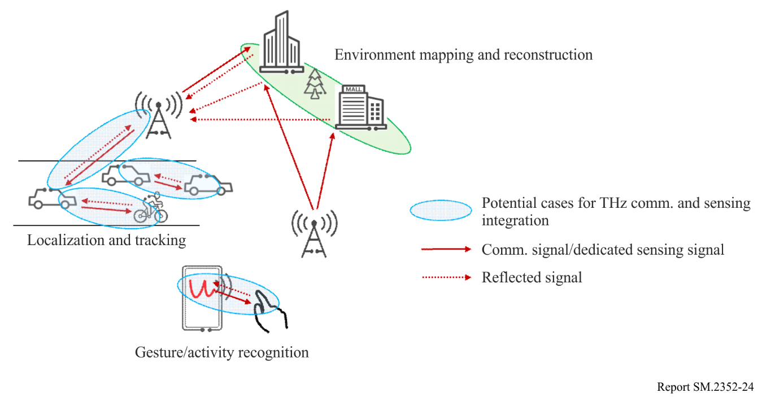
Rapport SM.2352-24
Signal de comm./signal de détection dédié
Cas potentiels d'intégrations de la comm. et de la détection en ondes THz
Reconnaissance des gestes/activités
Cartographie et reconstruction de l'environnement
Localisation et suivi
Signal réfléchi
La Figure 25 illustre la structure de la mise en œuvre d'un système intégré de détection et de communication en ondes térahertz, qui comprend un panneau d'antenne, une extrêmité frontale radioélectrique, un circuit de fréquence intermédiaire (FI), un échantillonneur analogique-numérique (AD)/DA, et une unité de traitement en bande de base. Les unités de bande de base de l'émetteur et du récepteur sont reliées par un réseau de boucle numérique, afin de traiter conjointement les signaux de détection transmis et reçus. Un canal radioélectrique peut alimenter un ou plusieurs panneaux d'antenne comportant plusieurs éléments d'antenne.
À partir de cette structure, la Fig. 26 présente la mise en œuvre d'une extrêmité frontale radioélectrique avec 4 émetteurs et 16 récepteurs (4T16R) pour un système intégré de détection et de communication en ondes térahertz. Plus précisément, elle est composée d'un jeu de puces émettrices et de quatre jeux de puces réceptrices. Comme le montre la Fig. 26 (a), dans chaque jeu de puces, quatre canaux partagent un convertisseur ascendant ou descendant pour l'émetteur ou le récepteur, et chaque canal possède un déphaseur indépendant et un amplificateur de commande à gain contrôlable, puis se connecte au panneau d'antenne par un seul élément. Les signaux transmis et reçus utilisent le même système d'oscillateur local (LO).
Figure 25
Structure de mise en œuvre d'un émetteur-récepteur de détection
et de communication intégrées en ondes térahertz
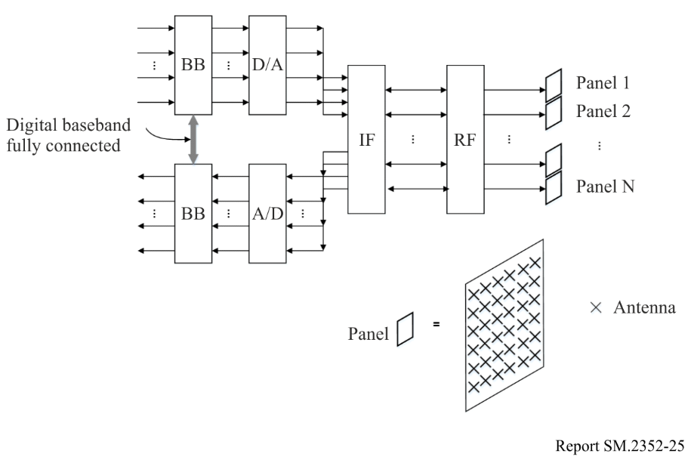
Bande de base numérique connectée
Panneau
Antenne
Rapport SM.2352-25
Panneau N
Panneau 1
Panneau 2
Figure 26
Puce frontale radioélectrique à quatre émetteurs et seize récepteurs (4T16R) pour un émetteur-récepteur
de détection et de communication intégrées en ondes térahertz. (a) Structure de mise en œuvre
d'une puce frontale émettrice/réceptrice, (b) image du module frontal 4T16R
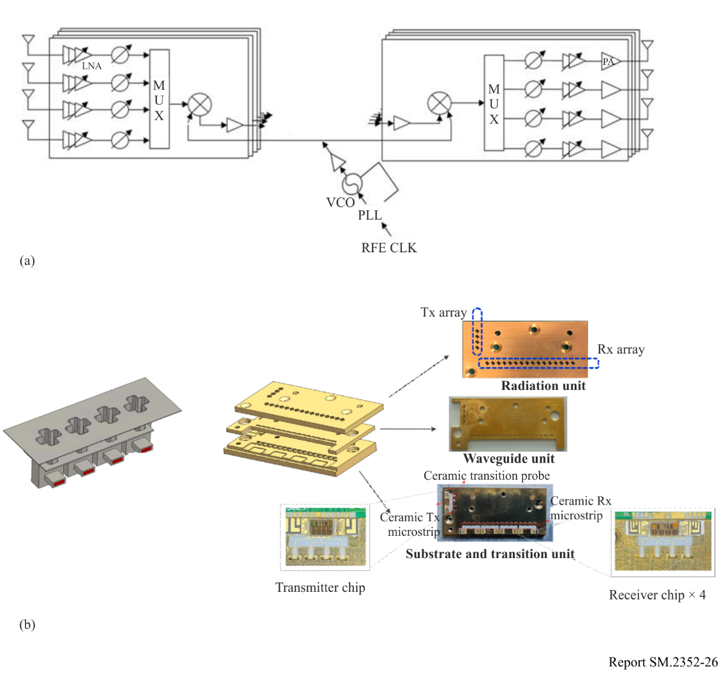
Rapport SM.2352-26
Essai de transition céramique
Microbande réceptrice en céramique
Microbande émettrice en céramique
Puce réceptrice x4
Puce émettrice
Unité centrale et de transition
Unité de rayonnement
Unité de guide d'ondes
Matrice réceptrice
Matrice émettrice
En fonction des exigences des différents systèmes concernant les fréquences de fonctionnement, il conviendra de distinguer, pour la mise en œuvre de la puce, entre différents processus semi-conducteurs. Par exemple, la fréquence de coupure des transistors SiGe prend habituellement en charge les puces qui fonctionnent dans les bandes de fréquences au-dessous de 300 GHz [20], alors que pour les cas allant jusqu'à 600 GHz, on utilise les transistors InP [21] car ils disposent d'une meilleure mobilité d'électrons. En outre, afin d'améliorer la puissance de sortie de l'émetteur et la sensibilité du récepteur, on envisage également une intégration hétérogène avec des dispositifs semi-conducteurs composés III-V, tels que les dispositifs GaN et InP.

7 Activités des organismes internationaux de normalisation sur les ondes térahertz
En 2008, l'IEEE 802.15 a créé le THz Interest Group (IG THz), qui s'est tout d'abord intéressé aux communications térahertz et aux applications réseaux connexes fonctionnant dans les bandes d'ondes térahertz entre 275 et 3 000 GHz. Ces applications prennent en charge les types de communication suivants: composant à composant, carte à carte, machine à machine, humain à machine et humain à humain. Les travaux du groupe ont confirmé que les communications térahertz utiliseraient des méthodes de modulation hertzienne relativement peu complexes et des systèmes d'antennes équidirectives et/ou directives, et offriraient des débits de transfert de données très élevés, typiquement de l'ordre de plusieurs dizaines de Gbit/s et jusqu'à 100 Gbit/s, de façon à égaler les futures capacités de la fibre optique. Le groupe a par ailleurs constaté que les systèmes de communication hertziens en ondes térahertz pourraient assurer des transmissions sur des distances très courtes (quelques centimètres ou moins) à relativement longues (plusieurs centaines de mètres).
L'IG THz étudie les questions relatives au spectre ouvert et la modélisation des voies, et suit le développement de la technologie. Avec la mise au point de technologies d'émetteur-récepteur intégrées d'un niveau de maturité plus élevé, l'IEEE 802.15 a franchi une étape vers l'élaboration de la première norme relative au spectre à 300 GHz en créant, en 2014, le groupe de travail 3d, qui a achevé ses travaux en octobre 2017 lorsque l'amendement à la norme IEEE Std 802.15.3d-2017 a été publié. Cet amendement est basé sur la norme IEEE 802.15.3c et définit une couche physique point à point commutée hertzienne pour la norme IEEE 802.15.3-2016 fonctionnant à des débits de données PHY typiquement de l'ordre de 100 Gbit/s ou plus. L'exploitation est envisagée de la bande 252-321 GHz, sur des distances de quelques centimètres à plusieurs centaines de mètres. L'élaboration de la norme IEEE 802.15.3d-2017 s'est faite parallèlement à celle de la norme IEEE 802.15.3e-2017, qui a apporté un amendement relatif aux communications de proximité immédiate à haut débit (HRCP) dans la bande des 60 GHz. Des portions importantes de la couche de commande d'accès au support (MAC) ainsi que les schémas de modulation et de codage définis sont les mêmes dans les deux amendements.
Parmi les applications d'intérêt potentielles figurent les centres de données hertziens, le téléchargement en mode kiosque, les communications hertziennes à l'intérieur de dispositifs, et le backhaul et le fronthaul hertziens.
Les possibilités d'élaborer d'autres amendements portant sur la gamme de fréquences des ondes térahertz sont en cours d'évaluation par le Comité permanent chargé des térahertz, qui a remplacé le groupe IG THz en 2018.

8 Résumé
Les caractéristiques des dispositifs et systèmes en ondes térahertz traités dans le présent Rapport s'améliorent rapidement grâce aux progrès technologiques. Les systèmes de communication en ondes térahertz, notamment, pourraient se révéler très intéressants pour assurer des débits de données proches de 100 Gbit/s, dont la vitesse est actuellement à l'étude au sein de l'IEEE 802. Pour mettre ces dispositifs sur le marché dans un proche avenir, il conviendra d'étudier le partage entre services actifs et services passifs ainsi que les modifications à apporter au Règlement des radiocommunications.

9 Références
[1] J. Antes et al., High Data Rate Wireless Communication using a 240 GHz Carrier IEEE 802.15-14-0017-00-0thz, Los Angeles, janvier 2014; https://mentor.ieee.org/802.15/dcn/14/15-14-0017-00-0thz-high-data-rate-wireless-communication-using-a-240-ghz-carrier.pdf.
[2] S. König et al., Wireless sub-THz communication system with high data rate, Nature Photonics 7, 977-981 (2013), http://www.nature.com/nphoton/journal/vaop/ncurrent/abs/nphoton.2013.275.html.
[3] M. Fujishima, 300-GHz-band CMOS transceiver for ultrahigh-speed terahertz communication, Proc. SPIE, Terahertz, RF, Millimeter, and Submillimeter-Wave Technology and Applications XII (2019).
[4] APT/ASTAP/REPT-04 – Technology trends of telecommunications above 100 GHz.
[5] WU Fu-Wei et al., A 220GHz terahertz Synthetic Aperture Radar, Journal of Terahertz Science and Electronic Information Technology, vol. 15, N° 3, juin. 2017.
[6] D.S. li et al., Research Progress of THz Imaging Radar System, Journal of Microwaves, vol. 31, N° 6, déc. 2015.
[7] H.Q. Wang et al., Review of Terahertz Radar Technology, Journal of Radars, vol. 7, N° 1, fév. 2018.
[8] X.B. Yang et al., Terahertz Band Radar, National Defense Industry Press (Chine), décembre 2017.
[9] C. Otani et al., Development of MMW-to-THz Radar Imaging Technology and Systems, 2020 IEEE International Symposium on Radio-Frequency Integration Technology (RFIT), septembre 2020.
[10] D.T. Petkie, et al., «Active and passive millimeter and sub-millimeter-wave imaging,» in Proc. SPIE, 2005, vol. 5989, pp. 598918-1 – 598918-8.
[11] A.J. Gatesman, et al., «Terahertz behaviour of optical components and common materials,» in Proc. SPIE, 2006, vol. 6212, pp. 62120-E1 – 62120-E12.
[12] M.C. Kemp, «Millimetre wave and terahertz technology for the detection of concealed threats: a review,» in Proc. SPIE, 2006, vol. 6402, pp. 64020D-1-64020D-19.
[13] R. Appleby et H. B. Wallace, «Standoff detection of weapons and contraband in the 100 GHz to 1 THz region,» IEEE Trans. Antennas Propagation, vol. 55, N° 11, pp. 2944-2956, novembre. 2007.
[14] R.E. Miles, X.-C. Zhang, H. Eisele, and A. Krotkus, (Editors), «Terahertz Frequency Detection and Identification of Materials and Objects,» in NATO Science for Peace and Security Series – B: Physics and Biophysics, Springer, 2007, pp. 225-240.
[15] P.F. Goldsmith, et al., «Focal plane imaging systems for millimeter wavelengths,» IEEE Trans. Microwave Theory Techniques., vol. 41, N° 10, pp. 1664-1675, oct. 1993.
[16] C. Lima et al., Convergent communication, sensing and localization in 6G systems: an overview of technologies, opportunities and challenges, IEEE Access, vol. 9, juin 2021.
[17] M. Rahman et al., Framework for a perceptive mobile network using joint communication and radar sensing, IEEE Transactions on Aerospace and Electronic Systems, vol. 56, N° 3, juin 2020.
[18] W. Tong, P. Zhu, et al., 6G: The Next Horizon: From Connected People and Things to Connected Intelligence. Cambridge: Cambridge University Press, 2021.
[19] Oupeng Li, Jia He, Kun Zeng, Ziming Yu, Xianfeng Du, et al., «Integrated Sensing and Communication in 6G A Prototype of High Resolution THz Sensing on Portable Device,» in 2021 Joint European Conference on Networks and Communications & 6G Summit (EuCNC/6G Summit), 2021, pp. 544-549.
[20] X. Deng, Y. Li, J. Li, C. Liu, W. Wu et Y. Xiong, «A 320-GHz 1x4 Fully Integrated Phased Array Transmitter Using 0.13 um SiGe BiCMOS Technology,» IEEE Trans. Terahertz Science and Technology, vol. 5, N° 6, pp. 930-940, nov. 2015.
[21] W.R. Deal et al., «A Low-Power 670-GHz InP HEMT Receiver,» IEEE Trans. Terahertz Science and Technology, vol. 6, N° 6, pp. 862-864, nov. 2016.

Il convient de noter que toutes les gammes de fréquences proposées pour le système de portique de détection chevauchent des bandes de fréquences identifiées pour une utilisation par les applications des services passifs (numéro 5.565 du RR). Une analyse supplémentaire est nécessaire pour déterminer quelles mesures pratiques peuvent être prises pour protéger ces services passifs contre des brouillages préjudiciables.

